ТИТУЛЬНИК

СОДЕРЖАНИЕ

ТИТУЛЬНИК 1
СОДЕРЖАНИЕ 2
ВВЕДЕНИЕ 3
1. АНАЛИЗ СОВРЕМЕННОГО СОСТОЯНИЯ ИНТЕРЕНЕТ-ТОРГОВЛИ МАЛОГО И СРЕДНЕГО БИЗНЕСА НА ПРИМЕРЕ ТОРГОВЛИ ИНГРЕДИЕНТАМИ ДЛЯ ПРИГОТОВЛИ НАСТОЕК В ДОМАШНИХ УСЛОВИЯХ 4
1.1 Особенности деятельности компаний малого и среднего бизнеса в области интернет-торговли 4
1.2 Анализ существующих информационных систем интернет-торговли ингредиентами 6
1.3 Анализ перспективных платформ создания информационных систем интернет-торговли 10
1.4 Разработка требований и рекомендаций к информационной системе интернет-торговли ингредиентами для приготовления настоек в домашних условиях 11
2. ОБЗОР ТЕХНОЛОГИЙ И МЕТОДОВ РЕШЕНИЯ ПРОБЛЕМЫ 12
2.1 Основные методы решения проблемы и их характеристики 12
2.2 Основные технологии решения проблемы и их характеристики 15
2.3 Алгоритм выбора методов и технологий решения проблемы 19
3. ФОРМИРОВАНИЕ ТРЕБОВАНИЙ К РЕШЕНИЮ ПРОБЛЕМЫ 23
3.1 Общая характеристика предлагаемого решения 23
3.2 Функциональные требования к предлагаемому решению 25
3.3 Нефункциональные требования к предлагаемому решению 26
ЗАКЛЮЧЕНИЕ 29
СПИСОК ИСПОЛЬЗОВАННЫХ ИСТОЧНИКОВ 31

СПИСОК ИСПОЛЬЗУЕМЫХ СОКРАЩЕНИЙ И ОБОЗНАЧЕНИЙ
МСБ – малый и средний бизнес, совокупность коммерческих организаций и индивидуальных предпринимателей, характеризующаяся ограниченным числом сотрудников и фиксированным уровнем дохода.
МСП – малые и средние предприятия.
B2B – business to business, продажа товаров и услуг одного предприятия другому.
B2C – business to consumer, продажи товаров и услуг компании обычным людям, физическим лицам.
C2C – consumer to consumer, продажа товаров и услуг физических лиц другим физическим лицам.
CMS – content management system, система управления контентом.
SEO – search engine optimization, комплекс мер по оптимизации сайта в поиске веб-браузера.
SaaS – software as a service, программное обеспечение, как услуга.
CRM – customer relationship management, управление взаимоотношениями с клиентами.
ERP – enterprise resource planning, программное обеспечение для планирования ресурсов предприятия.
AS – accounting software, оптимизация задач бухгалтера.
PMS – project management software, управление проектами.
HRM – human resources management, система управления персоналом.
API – Application Programming Interface, программный интерфейс приложения.
АИС – автоматизированная информационная система.
ООО – общество с ограниченной ответственностью.
ИП – индивидуальный предприниматель.
FBO – fulfilled by operator, исполнение оператором.
FBS – fulfilled by seller, исполнение продавцом.
DBS – deliver by seller, доставка продавцом.
СУБД – система управления базами данных.
MVC – model view controller – архитектурный патерн, разделяющий приложение на модели, представления и контроллеры.
XSS – cross-site scripting, межсетевой скриптинг.
CSRF – cross-site request forgery, межсайтовая подделка запроса.
REST – representational state transfer, архитектурный стиль взаимодействий клиента с сервером, использующий стандартные HTTP методы.
SQL – structured query language, язык структурированных запросов.
DOM – document object model, объектная модель документа.
JSX – JavaScript XML, расширение синтаксиса JavaScript.
SPA – single page applications, одностраничные приложения.
URL – uniform resource locator, унифицированный указатель ресурса.

ВВЕДЕНИЕ
Современный этап развития российской экономики характеризуется активной цифровизацией малого и среднего бизнеса. Всё больше предпринимателей переносят свои продажи в онлайн, используя как собственные интернет-магазины, так и маркетплейсы. Особую динамику в последние годы демонстрирует нишевой сегмент – продажа наборов ингредиентов для приготовления настоек в домашних условиях. По данным аналитической платформы Moneyplace, за три года (2022–2024) объём продаж таких наборов вырос почти в 50 раз, а в январе 2025 года рост продолжился – в 2,3 раза по сравнению с аналогичным периодом предыдущего года. Однако существующие решения (универсальные маркетплейсы, классифайды, собственные сайты на типовых CMS) не учитывают специфику этого рынка: отсутствуют рецептурные конструкторы, гибкая фильтрация по органолептическим свойствам, встроенные калькуляторы пропорций, автоматизированный учёт весовых товаров и партий. Кроме того, продавцы вынуждены платить высокие комиссии площадкам и теряют контроль над клиентской базой.
Объектом исследования является процесс интернет-торговли ингредиентами для приготовления настоек.
Предмет исследования – информационные системы интернет-торговли ингредиентами для приготовления настоек.
Цель выпускной квалификационной работы – разработка автоматизированной информационной системы (АИС) интернет-торговли ингредиентами для приготовления настоек.
Для достижения цели поставлены следующие задачи:
- Проанализировать современное состояние интернет-торговли в сегменте малого и среднего бизнеса, выявить особенности и ограничения.
- Исследовать существующие информационные системы, используемые для продажи ингредиентов для настоек, определить их недостатки.
- Провести анализ перспективных технологических платформ и стеков (языки программирования, СУБД, фронтенд-фреймворки) для реализации специализированной АИС.
- Сформулировать функциональные и нефункциональные требования к разрабатываемой системе.
- Спроектировать архитектуру системы, базу данных, ключевые алгоритмы.
- Реализовать программный прототип АИС, охватывающий основные пользовательские сценарии (каталог, фильтрация, конструктор рецептов, корзина, оформление заказа).
- Провести тестирование и оценить соответствие системы сформулированным требованиям.
- АНАЛИЗ СОВРЕМЕННОГО СОСТОЯНИЯ ИНТЕРЕНЕТ-ТОРГОВЛИ МАЛОГО И СРЕДНЕГО БИЗНЕСА НА ПРИМЕРЕ ТОРГОВЛИ ИНГРЕДИЕНТАМИ ДЛЯ ПРИГОТОВЛИ НАСТОЕК В ДОМАШНИХ УСЛОВИЯХ
- Особенности деятельности компаний малого и среднего бизнеса в области интернет-торговли
На сегодняшний день МСБ является чрезвычайно важной частью экономики России, обеспечивая устойчивый экономический рост и развитие страны. С каждым годом влияние предприятий малого и среднего бизнеса становиться всё больше и больше. Так, по данным издания ТАСС, обороты компаний малого и среднего бизнеса в первой половине 2025 годы выросли на 11% по сравнению аналогичным промежутком предыдущего года. Об этом в своём исследовании сообщают аналитики ERP-системы «МойСклад». Эти данные были получены в результате анализа деятельности 46 тыс. компаний МСБ по всей России. Особенно заметно растут обороту у продавцов интернет-магазинов. Рост в данном сегменте составил 14% по сравнению с аналогичным периодом 2024 года. [1]
О значимости интернет-магазина в организации деятельности предприятий малого и среднего бизнеса можно судить, исходя из результатов исследования, опубликованных изданием New Retail. Исследование, проведённое Ассоциацией компаний интернет-торговли (АКИТ), выявило рост объёмов электронной коммерции в 28%, а общий объём составил 11,5 трлн рублей. [2]
При рассмотрении вопроса значимости наличия собственной информационной системы интернет-торговли стоит выделить её ключевые преимущества, которые выделяют такую систему среди аналогичных решений, предназначенных для организации деятельности в сфере электронной коммерции предприятиями малого и среднего бизнеса. Среди таких преимуществ стоит выделить:
- возможность создать уникальный визуальный стиль и запоминающийся дизайн, что способствует формированию узнаваемости бренда и выгодно выделяет его на фоне других;
- возможность выстраивать долгосрочные отношения с клиентами, напрямую контактировать с ними, проводить специальные акции и стимулировать повторные продажи, что позволит сохранить лояльность аудитории и привлечь новых постоянных клиентов, тем самым наращивая клиентскую базу;
- возможность детальной аналитики поведения покупателей. Данные, полученные в результате подробного анализа информации и действиях покупателя, позволяют улучшить воронку продаж и улучшить пользовательский опыт;
- возможность добавления дополнительного функционала, который способствует привлечению потенциальных покупателей и улучшению пользовательского опыта;
- отсутствие комиссии, характерной для маркетплейсов, а также отсутствие необходимости участвовать в акциях, навязанных площадкой, на которой размещается товар. Это позволяет свободно управлять ценообразованием и не платить комиссию за ведение торговли.
Предприятия малого и среднего бизнеса используют различные информационные системы для интернет-торговли, которые можно условно разделить на типы, опираясь на модель взаимодействия с клиентом, ассортиментную стратегию, а также используемую технологическую платформу.
По модели взаимодействия с клиентом информационные системы для интернет-торговли в сфере малого и среднего бизнеса делятся на три основных типа: B2B, B2C, C2C.
B2B – ориентированы на продажу товаров и услуг другим предприятиям. B2B характеризуется более высокими суммами заказов, а также более длительными циклами принятия решений, поскольку требуется множество этапов согласования. Другой особенностью является длительное сотрудничество между компанией, предоставляющей свои услуги и клиентами. Всё это связано с необходимостью минимизировать риски. Интернет-магазин для B2B отличается от привычных программных решений в сфере e-commerce. Личный кабинет в такой информационной системе должен являться комплексным инструментом, обладающим следующими функциями: просмотр истории заказов, автоматическое формирование документов, отслеживание статуса заказа. Каталог в такой системе должен обладать понятной структурой (чаще всего в виде таблицы), гибкой системой фильтрации, поиском по артикулам и номенклатурным номерам, возможностью сравнивать товары. Товары обладают динамическим ценообразованием, которое зависит от типа клиента и других факторов. Корзина должна обладать полными данными о товарах, возможностью быстрого редактирования заказа, а также выбором способа доставки; [3]
B2C - ориентированы на продажу товаров и услуг физическим лицам. Процесс приобретения товаров и услуг в таком сервисе куда быстрее, чем в разработанном для B2B, а клиентская база шире. Интернет-магазин для B2C делает акцент на визуальной привлекательности для быстрого принятия решения. Личный кабинет не имеет такого количества функций. Каталог обладает упрощённой системой фильтрации. Товары обладают большими изображениями, система ценообразования товаров универсальная, учитывающая лишь скидки и акции; [4]
C2C – продажа от одного физического лица другому через посредника, которым выступает интернет-магазин. Такие инструменты позволяют не только приобретать, но и продавать товары и услуги. Процесс приобретения товаров в C2C сервисе отличается высокой скоростью и упрощённой процедурой оформления сделки, так как участники взаимодействуют напрямую, а платформа выступает исключительно в роли посредника, предоставляя сервис для размещения и поиска товаров, а также гарантируя соблюдения договорённостей при проведении сделки. Личный кабинет интернет-магазина для C2C обладает функционалом как для покупателей, так и для продавцов. Каталог обладает гибкой системы фильтрации товаров, что обусловлено широким ассортиментом товаров и услуг. Товары не имеют унифицированного описания, а также обладают списком характеристик, который упрощает поиск товаров в каталоге. Другой характерной особенностью является наличие оценок и отзывов у каждого товара. Корзина может отсутствовать, если взаимодействие между покупателем и клиентом происходит вне магазина.
По широте и глубине представленного ассортимента стратегии информационные системы для интернет-торговли делятся на два основных типа: универсальные интернет-магазины (предоставляющие выбор из широкого ассортимента товаров), а также специализированные (направленные на продажу товаров одной или нескольких схожих категорий) [6].
Универсальные интернет магазины представляют собой виртуальные супермаркеты и предоставляют широкий ассортимент различных товаров и услуг. Такие магазины стремятся охватить максимально широкую аудиторию, предоставляя возможность клиентам приобрести разнообразные товары в одном месте. Характерной особенностью такого интернет-магазина является сложная система категорий товаров. Такая система требует гибкую систему навигации, которая должна учитывать большое количество категорий и разделов, а также разработку специальных механизмов сохранения контекста при просмотре данных о товаре, поскольку необходимо иметь возможность ознакомиться с товаром, имеющим сложную систему характеристик и свойств. Не менее важными являются продвинутая система комбинированной фильтрации по множеству параметров и категорий с возможностью пересечения с фильтрами по ценам и названиям, а также полнотекстовая поисковая система с расширенным лингвистическим анализом, поддерживающая поиск по названиям, ключевым словам.
Специализированные магазины сосредоточены на на том, что предлагают ограниченный ассортимент товаров, делая упор на расширении товарного ассортимента в глубину. Это даёт возможность предоставить более широкий ассортимент в рамках одной категории. Интернет-магазина, специализирующиеся на продаже узкого спектра товаров и услуг, обладают более простой системой категорий товаров, что сильно упрощает процесс проектирования такой системы. Система фильтрации такого магазина основывается на ограниченном наборе характеристик, что делает её более простой в плане реализации. При этом система поиска должны выдавать максимально релевантные результаты с учётом всех запросов клиента. Другой характерной особенностью специализированных систем интернет-торговли является дизайн, который зачастую является более выразительным и соответствующим основной тематике, основанной на специфике ассортимента товаров и услуг [7].
Интернет-магазины также можно разделить на категории, опираясь на их технологическую платформу. Выбор конкретной платформы зависит от множества факторов, среди которых стоит выделить специфику бизнеса, его объём, а также бюджет на разработку собственного интернет-магазина. Основываясь на технологической платформе, интернет магазины можно разделить на три вида: интернет-магазины на базе открытых CMS, интернет-магазина на базе SaaS-платформ, а также индивидуально разработанный интернет-магазин [8].
Интернет-магазин на основе открытой CMS использует в своей основе программное обеспечение, которое облегчает процесс разработки сайта, а также управление им. Такая система позволяет управлять всем содержимом сайта без специализированных знаний и навыков. CMS позволяет добавлять и изменять содержимое на страницу, оптимизировать сайт под поисковики (SEO), а также создавать модули и плагины для расширения функционала будущей системы. Открытые системы управления обладают рядом преимуществ, среди которых стоит выделить следующие:
- большинство CMS бесплатны, что очень важно при небольшом стартовом бюджете;
- использование CMS при разработке веб-приложений сильно экономит время;
- возможность создать сайт, не обладая всеми знаниями и навыками, необходимыми для веб-разработки;
- плагины и модули, которые сильно упрощают процесс разработки и позволяют реализовать любой функционал;
- проекты на базе CMS просто поддерживать и масштабировать;
- возможность SEO-оптимизации.
Не смотря на все преимущества использования открытых CMS при разработке веб-приложения, такое решение не является идеальным и имеет ряд недостатков, среди которых: необходимость покупки отдельных плагинов, низкая безопасность такого программного решения, низкая вариативность в плане шаблонов и дизайна [9].
Другим решением является разработка интернет-магазина на основе SaaS-платформы. Saas – модель предоставления программного обеспечивания через интернет. Приложения, разработанные на базе SaaS, доступны по подписке и работают в облаке, на серверах провайдера. Такая система позволяет пользователю начинать продажи практически сразу после регистрации, без приобретения хостинга и выполнения технических работ по развертыванию. SaaS-платформа предоставляет полный набор инструментов для начала онлайн-продаж: оформление заказов, интеграцию с платежными системами и службами доставки, а также инструменты для управления товарами и заказами. Существуют несколько типов SaaS, каждый из которых предназначен для решения определённых задач в области бизнеса. Среди таких типов выделяют: CRM, ERP, AS, PMS, HRM. Данная платформа обладает своими преимуществами, которые выгодно выделяют её на фоне аналогичных решений. Среди таких преимуществ стоит выделить следующие:
- общая гибкость такого решения, которая проявляется в возможности адаптировать использование приложений в соответствии с потребностями бизнеса;
- для создания интернет-магазина на SaaS не требуются большие стартовые вложения. Для работы с платформой достаточно лишь средств на оплату недорогой подписки. Не требуется приобретать плагины, платить за обновления и обслуживание, а также выделять средства на инфраструктуру;
- автоматическое обновление обеспечивают безопасность веб-приложения;
- возможность получить доступ к приложению и его данным в любом месте и с любого устройства при наличии интернета, что обеспечивает высокое удобство работы.
Как и любое другое программное решение в данной сфере, SaaS не лишён недостатков. Главной из проблем является зависимость от услуг провайдера. Проблемы на стороне провайдера прямым образом влияют на работоспособность приложения. Зависимость от провайдера также влияет на отсутствие доступа к некоторым модификация и настройкам. Не смотря на общую безопасность SaaS-решения, хранение данных на удалённых серверах влечёт за собой определённые риски. Эффективность подобного решения также крайне сильно зависит от стабильности и надёжности интернет-соединения. При отсутствии интернета или проблемах с ним пользователи могут испытывать проблемы с доступом к сервисам и их данным [10].
Самым универсальным решением в вопросе разработки интернет-магазина является индивидуально разработанное решение. Кастомный сайт разрабатывается с нуля с использованием программных средств необходимых для разработки серверной части веб-приложения, исходя из индивидуальных потребностей бизнеса. Такой подход даёт максимальную свободу и гибкость, однако накладывает некоторые ограничения. Данный подход обладает следующими преимуществами:
- абсолютная свобода в плане реализации бизнес-логики приложения и его функционала. Разработчики не скованы ограничениями CMS и SaaS решений;
- возможность реализовать абсолютно любой дизайн пользовательского интерфейса, который не будет привязан к готовым шаблонам и будет удовлетворять всем потребностям бизнеса. Это позволит предоставить клиентам уникальный пользовательский опыт, а также в полной мере будет соответствовать брендбуку компании.
- самописное решение выгодно выделяется своей безопасностью, поскольку данные хранятся на серверах компании, а не у сторонних компаний. Также такая система создаётся с учётом всех требований безопасности, что положительно влияет на её безопасность;
- отсутствие зависимости от сторонних компаний и вендоров. исходные материалы веб-приложения принадлежат самой компании, и она не зависит от изменений тарифов, политики или технических проблем сторонних провайдеров;
- масштабируемость и отказоустойчивость, которые достигаются по средствам использования современных технологий, обладающих обширным функционалом;
Подобное решение также обладает и рядом существенных недостатков, которые могут привести к выбору альтернативных программных методов при разработке информационной системы для интернет-торговли, предназначенной для нужд компаний малого и среднего бизнеса. В отличие от использования CMS и SaaS платформ, индивидуально разработанное решение требует существенных затрат на разработку. От создания дизайн-макета по индивидуальному заказу до тестирования и внедреяния. Время выхода на рынок также значительно дольше, чем при использовании готовых программных решений. Такие проекты редко занимают меньше 6-12 месяцев. Другой проблемой является сложность разработки такого проекта. Необходима квалифицированная команда разработчиков, тестировщиков и других специалистов для реализации такого проекта. Некачественная реализация некоторых систем может привести к проблемам с отказоустойчивостью и безопасностью. Не менее весомым недостатком является сложность и дороговизна поддержки и масштабирования.
Таким образом можно сказать, что выбор типа интернет-магазина напрямую зависит от определённых факторов, в числе которых стартовый бюджет, бюджет на поддержку проекта, техническая компетентность команды, специфика товара, а также планы по развитию проекта.
Деятельность компаний малого и среднего бизнеса в сфере интернет-торговли обладает рядом специфических особенностей и ограничений, которые нужно учитывать при проектировании автоматизированной информационной системы интернет торговли.
Ограниченность кадровых и финансовых ресурсов является одним из самых значимых ограничений деятельности компаний малого и среднего бизнеса. В отличие от крупных компаний, малые предприятия не могут позволить себе содержать целый штат квалифицированных аналитиков, разработчиков и других специалистов. Функции управления интернет-магазином зачастую выполняет владелец бизнеса или несколько несколько работников, занимающих высокие должности в компании. Бюджет малых предприятий также сильно ограничен, что также накладывает требования на выбор технологической основы информационной системы. Такая система должна обладать низкой стоимостью внедрения и обслуживания, а также быть достаточно простой в изучении, чтобы персонал смог быстро её освоить.
Другим ограничением является время разработки и запуска системы на рынок. МСП не могут позволить себе длительные циклы разработки и внедрения сложных корпоративных систем. Запуск интернет-магазина должен проходить в максимально сжатые сроки, что позволит сильно снизит затраты на разработку. Данное ограничение вынуждает выбирать технологическую основу, которая позволит максимально упростить процесс разработки. При этом система должна соответствовать всем современным стандартам и требованиям, среди которых: масштабируемость, отказоустойчивость, безопасность, возможность интеграции с другими сервисами.
Также требуется учитывать специфические особенности складского учёта предприятий малого и среднего бизнеса. Малые предприятия обычно не могут позволить себе хранить большие запасы продукции, поэтому запасы на складе невелики и рассчитаны лишь на обеспечение текущих продаж. Нехватка складских сотрудников также является распространённой проблемой МСБ. Операции по приёму, фасовке и отгрузке товара чаще всего выполняют сотрудники, занимающиеся приёмом и выполнением заказов. Таким образом, эти особенности напрямую влияют на требования, выдвигаемые к информационной системе. Такая система должна обеспечивать точный учёт остатка продукции, иметь возможность интеграции с кассовым оборудованием и быть достаточно простой в понимании и освоении сотрудниками, не обладающими должной квалификацией.
Не менее важной проблемой остаётся интеграция с внешними сервисами. Зачастую предприятия малого и среднего бизнеса не имеют единой информационной среды. Учёт товаров ведётся в одной программе, приём заказов в другой, а отчётность в третьей. Разрозненность данных приводит к множественным ошибкам в учёте товаров, задержкам поставок и долгим процедурам обработки заказов. Данная проблема накладывает на технологические средства требование наличия открытых API для интеграции с внешними сервисами.
В результате все рассмотренные особенности и ограничения, свойственные предприятиям малого и среднего бизнеса в сфере интернет-торговли, формируют список требований к выбору программных средств и технологических платформ для создания интернет-магазина. Информационная система, предназначенная для МСБ, должна обеспечивать низкую стоимость владения, быстрое развертывание, интуитивно понятный интерфейс, поддержку специфических складских операций, а также возможности интеграции с внешними сервисами и поэтапного масштабирования функционала. Именно такой комплексный подход к выбору технологических средств позволяет преодолеть ограничения, характерные для малого и среднего бизнеса, и обеспечить эффективное функционирование интернет-торговли в условиях ограниченных ресурсов.
- Анализ существующих информационных систем интернет-торговли ингредиентами
Для обоснования актуальности создания специализированной автоматизированной информационной системы интернет-торговли ингредиентами для приготовления настоек необходимо провести анализ существующих программных решений, представленных на российском рынке торговли ингредиентами для приготовления настоек. Целью данного анализа является изучение готовых решений в сфере интернет-торговли ингредиентами для приготовления настоек, выявление их функциональных особенностей, а также недостатков с целью последующего формирования требований к разрабатываемой АИС. Для выполнения поставленной цели был сформирован список задач, включающий:
- классификация существующих программных решений, исходя из типа организации торговли, модели взаимодействия с клиентами, а также ассортиментной стратегии;
- определение критериев для проведения сравнительного анализа и выявления функциональных возможностей и ключевых недостатков;
- проведение детального сравнительного анализа выбранных интернет-магазинов, специализирующихся на продаже ингредиентов для приготовления настоек;
- выявление недостатков существующих решений;
- подведение итогов анализа, формулирование вывода, обосновывающего необходимость создания автоматизированной информационной системы интернет-торговли ингредиентами для приготовления настоек.
Существующие программные решения в сфере интернет-торговли ингредиентами для приготовления настоек можно разделить на категории по следующим основаниям: тип организации торговли, модели взаимодействия с клиентами, а также ассортиментной стратегии.
Виды существующих интернет-магазинов ингредиентов для приготовления настоек по типу организации торговли: собственные интернет-магазины, универсальные маркетплейсы, а также доскам объявлений.
Собственные интернет-магазины для продажи ингредиентов представляют собой программные решения, созданные для удовлетворения нужд конкретных предприятий и бизнесов. Технологически такие магазины могут быть реализованы при помощи CMS-решений (1С-Битрикс, OpenCart, WooCommerce), SaaS платформ (InSales, Tilda Commerce и др.) и индивидуально разработанных решений на базе современных фреймворков (Django, Laravel, Spring и т.д.).
Универсальные маркетплейсы, являющиеся крупными торговыми площадками, объединяющими продавцов и покупателей и выступающими в качестве посредника между ними. Их характерными особенностями являются очень широкий ассортимент разнообразных товаров от множества продавцов, среди которых встречаются как ИП и ООО, так и самозанятые с физическими лицами. Продавцы на маркетплейсах платят комиссию за продажу своих товаров на платформе. При этом получают услуги по маркетингу, логистике и обслуживанию клиентов. Интернет-магазин работает напрямую с покупателем. Все расходы он берёт на себя. Взаимодействие между продавцом и покупателем на таких платформах зависит от формы сотрудничества. Среди таких форм выделяют: FBO, FBS, DBS. В случае FBO все логистические процессы берёт на себя маркетплейс. Товары отправляются на склад маркетплейса, где они хранятся, упаковываются и откуда доставляются покупателям. FBS является полной противоположностью. Здесь за все логистические процессы отвечает сам продавец. Данная форма сотрудничества более требовательная к продавцу, однако позволяет контролировать все процессы. DBS является самой уникальной формой, согласно которой маркетплейс выступает лишь онлайн-витриной. Все операции по обработке заказов, упаковке и отправке выполняются лично продавцом [11].
Доски объявлений – сервисы, предназначенные для продажи товаров от одного физического лица другому. Такие площадки не участвую в процессе продажи товаров и не занимаются логистическими операциями. Они выступают исключительно в роли посредника, предоставляя инфраструктуру для размещения объявлений и коммуникации между продавцами и покупателями [12].
По модели взаимодействия с клиентами чаще всего встречаются B2C и C2C интернет-магазины.
В B2C-сегменте деятельностью, связанной с продажей ингредиентов для приготовления настоек, занимаются преимущественно владельцы собственных интернет-магазинов и продавцы на маркетплейсах, реализуя свою продукцию непосредственно конечному потребителю.
В C2C-сегменте продажа ингредиентов для приготовления настоек в домашних условиях осуществляется физическими лицами, которые занимаются продажей наборов собственного производства или дистрибуцией ингредиентов крупных производителей через классифайды или социальные сети.
В зависимости от ассортиментной стратегии интернет-платформы, обеспечивающие дистрибуцию ингредиентов для приготовления настоек, можно разделить на универсальные и специализированные.
Универсальные интернет-магазины предоставляют обширный рынок продукции из самых разных категорий – от продуктов питания до электроники. Ингредиенты для приготовления настоек представлены ограничено, как правило, в виде готовых наборов состоящих из фруктов, ягод, специй и других ингредиентов.
Специализированные магазины акцентированы на продажу товаров одной или нескольких смежных категорий. Помимо ингредиентов такие интернет-магазины также имеют в своём ассортименте широкий список товаров, предназначенных для самогоноварения, виноделия, а также пивоварения. В отличие от универсальных площадок, такие магазины делают акцент на глубину ассортимента. Они предлагают не только готовые наборы, но и обширный список отдельных ингредиентов, из которых каждый сможет выбрать именно то, что ему нужно.
Для объективной оценки существующих автоматизированных информационных систем в сфере интернет-торговли ингредиентами для приготовления настоек в домашних условиях необходимо сформулировать критерии, которые позволят проанализировать и объективно сравнить программные решения, представленные на рынке. Анализ проводился по следующим критериям, отражающим ключевые требования к интернет-магазину в сегменте МСБ:
- удобство поиска и навигации;
- полнота системы характеристик товаров и его описания;
- гибкость системы фильтрации;
- наличие сопровождающей информации;
- удобство оформления заказа;
- качество системы отзывов и оценок.
Критерии и их описание указаны в таблице 1.1.
Таблица 1.1 – Критерии оценки программных решений
Критерий | Описание
Удобство поиска и навигации | Простота поиска нужного товара через поиск, а также логичность и удобство структуры каталога.
Полнота системы характеристик товаров и его описания | Наличие подробной информации о товаре, его составе, объёме, сроке годности и др.
Гибкость системы фильтрации | Фильтрация списка товаров по нескольким параметрам одновременно.
Наличие сопровождающей информации | Наличие рецептов приготовления настойки и другой информации, которая помогает в дальнейшем использовании товара.
Удобство оформления заказа | Количество шагов от добавления в корзину до подтверждения заказа.
Качество системы отзывов и оценок | Наличие системы оценок и текстовых отзывов к товарам, а также глубина проработки данных функций.
«Колба» – интернет-платформа, представляющая крупную сеть магазинов, специализирующихся на товарах для домашнего самогоноварения, виноделия и пивоварения. Платформа представляет собой собственный интернет-магазин, работающий по модели B2C. Данная информационная система обладает удобной системой поиска товаров, а также интуитивно понятной системой навигации. Система характеристик товаров и его описание развита средне. Присутствует подробное описание состава с указанием производителей каждого составляющего набора, объём готового напитка, однако отсутствует информация о весе набора, сроке его годности и вкусовых качествах готового напитка, товары также имеют краткое описание. Не менее важным является наличие сопровождающей информации, которая подробно и доходчиво описывает процесс приготовления готового напитка. Оформление заказа также организовано на достаточно высоком уровне. Присутствуют интеграция с разными платёжными системами, а также выбор способа доставки. Система отзывов и оценок также реализована на достаточном уровне. Есть возможность оценить товар, описать его преимущества и недостатки, а также дать развёрнутый комментарий и прикрепить изображение. Из недостатков стоит выделить слабую систему фильтров. Отфильтровать каталог можно лишь по категориям, а фильтрация в рамках конкретной категории доступна лишь по цене, что делает затруднительным процесс поиска товаров, обладающих специфическими характеристиками [13].
«Градовар» – ещё один специализированный интернет-магазин товаров для самогоноварения и приготовления настоек. Также является персональным интернет-магазином на базе CMS с полноценной корзиной и системой оформления заказа. Данный сервис обладает высоким удобством навигации. Оформление заказа также достаточно удобное. Доступна интеграция с платёжными системами и выбор способа доставки. Система фильтрации средне развита и позволяет отфильтровать товары по цене, бренду, а также наличию на складе, однако всё ещё не обладает достаточной глубиной для поиска товаров на основе более специфических свойств. Система характеристик также не обладает достаточной глубиной и проработана крайне слабо. Присутствует лишь описание состава без указания производителей и брендов, вес набора и объём готового напитка. Описание товара вовсе отсутствует. Имеется рецепт приготовления, но он крайне поверхностный. Также крайне слабо реализована система отзывов и оценок. Присутствует лишь возможность дать оценку товаров. Нет возможности написать развёрнутый отзыв и прикрепить фотографии [14].
OZON – один из крупнейших маркетплейсов в России, работающий по модели B2C и созданный на базе современных фреймворков. OZON обладает крайне удобной поисковой системой и грамотной навигацией, что сильно упрощает процесс поиска необходимого товара. Имеется достаточно проработанная система характеристик товара, которая содержит данные о весе товара, стране его изготовления, сроках годности, температурах хранения и другие, однако не обладает характеристиками, которые бы выходили за рамки стандартных шаблонов для товаров похожего типа. Данная проблема решается возможность добавления описания продавцом. В нём можно указать все особенности и специфические характеристики товара, которые могут быть необходимы при выборе товара покупателем. Система фильтрации отлично проработана и позволяет искать товары, опираясь на их цену, бренд, подкатегорию, вид алкоголя, необходимого для приготовления настойки. Также стоит отметить систему отзывов и оценок. Отзывы подтверждены покупкой, есть возможность добавления фотографий, работает рейтинговая система. На высоком уровне также и оформление заказа. Корзина общая для всех продавцов, что позволяет заказать множество разных товаров и оплатить их одновременно, а также получить одним заказом. Также имеется интеграция с платёжными системами. А сам заказ можно получить в любом пункте выдачи развитой сети или при помощи доставки. Недостатками такой системы является отсутствие информации о сроках годности конкретного товара, а также какой-либо сопровождающей информации. Отсутствие сопровождающей информации является характерным недостатком для большинства неспециализированных сервисов [15].
Wildberries – крупнейший универсальный маркетплейс в России, работающий по модели B2C. Технологически является собственной разработкой. Платформа обеспечивает высокое удобство высокое удобство поиска и навигации. Система фильтрации похожа на OZON, однако обладает чуть большей глубиной. Система характеристик крайне проработанная. Характеристики устанавливаются продавцом и не зависят от шаблона, что позволяет подробно описать товар и указать его специфические свойства и характеристики. Также имеется текстовое описание товара, устанавливаемое продавцом. Оформление заказа организовано на высоком уровне: интеграция с платежными системами, развитая сеть пунктов выдачи. Функционал системы отзывов и оценок реализован в полном объёме. Отзывы подтверждены покупкой, и имеется возможность добавлять видео и изображения. Также реализована рейтинговая система. Оформление также отличается удобством и не уступает конкурентам. Недостатком является отсутствие рецептов и других обучающих материалов, которые могут помочь в процессе эксплуатации товара [16].
Avito является крупнейшей российской платформ для размещения объявлений. Сервис является собственной разработкой и работает, сочетая B2C и C2C модели взаимодействия. Avito обеспечивает среднее удобство поиска и навигации. Используется категорийная структура, поиск по ключевым словам с возможностью фильтрации по региону. Система фильтрации крайне примитивная. Доступны лишь фильтры по цене. Система характеристик также не отличается проработкой и предлагает лишь данные о состоянии товара и его наличии. Сопровождающей информации нет. Оформление заказа организовано частично. Доступна Avito Доставка, возможна оплата через платформу или наличными при встрече. Система отзывов развита на низком уровне. Есть рейтинг продавца, но отзывы не всегда привязаны к конкретному товару [17].
Таблица 1.2 – Результат анализа программных решений
Критерий | Колба | Градовар | Ozon | Wildberries | Avito
Удобство поиска и навигации | Высокая | Высокая | Высокая | Высокая | Средняя
Полнота системы характеристик и описания | Средняя | Слабая | Высокая (за счет описания продавца) | Высокая | Низкая
Гибкость системы фильтрации | Низкая | Средняя | Высокая | Высокая | Низкая
Наличие сопровождающей информации | Есть (подробный рецепт) | Есть (поверхностный рецепт) | Отсутствует | Отсутствует | Отсутствует
Удобство оформления заказа | Высокая | Высокая | Высокая | Высокая | Частичная
Качество системы отзывов и оценок | Высокая | Низкая | Высокая | Высокая | Низкая
На основе проведённого анализа были сформулированы общие недостатки, среди которых стоит выделить:
Отсутствие сопровождающей информации или её недостаток. Большинство рассмотренных платформ не обладают функционалом, позволяющим пользователю ознакомиться с рецептами приготовления готовых настоек на основе набора. Рецепты, если они и присутствуют, не относятся к конкретному товару и описывают лишь общий процесс, который не учитывает особенностей определённых ингредиентов. Это ключевой недостаток, поскольку для целевой аудитории рецепты являются крайне важным инструментом при выборе ингредиентов.
Неполнота системы характеристик. Ни одна из представленных платформ не обладает достаточной проработкой системы характеристик, которая учитывала бы все аспекты и особенности данной ниши. Характеристики товаров зачастую ограничены шаблонами и описывают лишь базовые свойства товаров. При этом для покупателя, выбирающего набор, гораздо важнее информация о том, какой вкус и аромат получится в итоге: будет настойка сладкой, пряной, горькой или кислой, насколько ярким и насыщенным окажется вкус, какие ноты в нем будут преобладать. Также важно понимать, для какого типа напитка предназначен набор — для десертной настойки, аперитива или лечебного бальзама, и с какой алкогольной основой набор лучше сочетается. Отсутствие таких данных лишает покупателя возможности оценить, подходит ли ему готовый вкус, и вынуждает полагаться на случай или отзывы других покупателей, что снижает уверенность в выборе и увеличивает риск разочарования в покупке.
Отсутствие гибкой системы фильтров. Ни один из рассмотренных интернет-магазинов не обладает достаточно гибкой системой фильтрации для эффективного поиска необходимого товара. В собственных интернет-магазинах фильтрация либо отсутствует вовсе, либо ограничена минимальным набором параметров. На маркетплейсах фильтрация развита значительно лучше, однако отсутствуют специализированные фильтры.
Проведённый анализ существующих информационных систем интернет-торговли ингредиентами для приготовления настоек позволил выявить ряд общих недостатков. Данные недостатки подтверждают актуальность разработки автоматизированной информационной системы интернет-торговли ингредиентами для приготовления настоек. Результаты этого анализа лягут в основу списка требований для проектируемой информационной системы интернет-торговли.
- Анализ перспективных платформ создания информационных систем интернет-торговли
Для реализации проектируемой АИС необходимо выбрать оптимальный стек технологий, включающий языки программирования, фреймворки, СУБД, и другие технологии, используемые при разработке. Выбранные технологии напрямую влияют на масштабируемость, производительность и скорость разработки информационной системы. В первую очередь стоит проанализировать языки программирования, которые лягут в основу серверной части будущей системы. Серверная часть отвечает за обработку бизнес-логики приложения, взаимодействие с базой данных, а также интеграцию с внешними сервисами. Для анализа были выбраны пять языков, среди которых: PHP, Python, Java, GO, C++.
PHP – один из самых популярных языков программирования, используемых для веб-разработки. PHP является интерпретируемым языком, обладающим динамической типизацией. Данный язык позволяет создавать динамические веб-страницы, легко обрабатывать HTML-формы, управлять базами данных, работать с сессиями, создавать API. Ключевой особенностью PHP является то, что его код интерпретируется на сервере, а клиент получает уже результат его выполнения, что положительно влияет на безопасность системы. Преимуществами данного языка являются: простота синтаксиса, обширная документация и активное сообщество пользователей, богатая экосистема, а также большое количество фреймворков и библиотек, что сильно упрощает процесс разработки и делает язык крайне гибки и подходящим для выполнения разнообразных задач. Недостатками PHP являются слабая производительность, сложность поддержки и большая вероятность возникновения случайных ошибок, вызванных нестрогой типизацией. Для устранения данных недостатков используются современные фреймворки, среди котрых выделяются Laravel и Symfony. Laravel сильно упрощает процесс разработки, облегчая выполнение рутинных задач, включающих маршрутизацию, кеширование, авторизацию, аутентификацию многие другие. Symfony в свою очередь обладает собственными веб-стандартами и шаблонами проектирования. Он включает в себя встроенную систему тестирования и основан на обширном MVC-фреймворке [18][19].
Python – крайне популярный и невероятно гибкий язык программирования, применяемый в разных сферах, от веб-разработки до машинного обучения и data science. Python обладает простым синтаксисом, делающим его привлекательным для новичков и простым в освоении, обширной экосистемой библиотек и модулей, которые позволяют применить язык для решения многих задач и крупным сообществом пользователей. Другим преимуществом является кроссплатформенность языка. Однако это не лишает язык своих недостатков, среди которых особенно выделяется низкая производительность. Использование Python требует высоких вычислительных мощностей. Динамическая типизация языка делает его очень гибким, однако порождает множество проблем и случайных ошибок, возникающих в процессе разработки. Также стоит обратить внимание на глобальную блокировку интерпретатора (GIL). GIL ограничивает возможности многопоточности, что сильно замедляет сложные параллельные вычисления. Python имеет ряд фреймворков, направленных на упрощение процесса разработки-веб-приложений, среди которых самыми популярными являются Django и FastAPI. Django был разработан 2003 году и на данный момент является самым популярным фреймворком для Python. Данный фреймворк следует философии «Батарейки в комплекте». Это значит, что фреймворк поставляется сразу с большим количеством инструментов, необходимых веб-разработчикам. Среди таких инструментов выделяются: структура ORM, панель администратора, модуль для аутентификации, регистрации, управления записями, модуль, включающий в себя множество SEO-инструментов и многие другие инструменты, упрощающие процесс разработки. Django обладает высоким уровнем безопасности, защищая приложение от SQL-инъекций, XSS и CSRF, обеспечивает высокую масштабируемость приложения и обладает большим количеством библиотек и модулей. FastAPI не обладает такими масштабными возможностями, однако он компенсирует ряд недостатков других фреймворков и обширно применяется при создании сервисов REST благодаря своей простоте и скорости. Ключевым преимуществом этого фреймворка является поддержка асинхронного кода, выполняя множество запросов параллельно [20][21].
Java представляет собой строго типизированный объекто-ориентированный язык программирования, применяемый в различных сферах. К преимущества языка программирования стоит отнести: простой и понятный синтаксис, кроссплатформенность, позволяющую запускать программы на любом устройстве, где поддерживается виртуальная Java-машина, строгую типизацию, возможность параллельной работы над проектом, наличие богатой документации, а также развитую экосистему. Однако язык не лишён и своих недостатков. Как и многие высокоуровневые языки программирования, Java компилируется с помощью виртуальной машины, что негативно сказывается на производительности приложения. Язык также крайне требователен к памяти и не имеет низкоуровневых возможностей. Также стоит учитывать, что с 2019 года коммерческое использование не является бесплатным и требуется покупка лицензии. Самым популярным инструментом для данного языка программирования является Spring. Spring является полноценной экосистемой и Spring Boot – всё то, что позволяет нам легко использовать самые распространенные Java библиотеки. Основное его предназначение – упрощение процесса создания приложений. Фреймворк обеспечивает архитектурную гибкость, позволяя подключать к проекту готовые модули [22][23][24].
Go – язык программирования с открытым исходным кодом, разработанный компанией Google и представленный широкой публике в 2009 году. Данный язык является многофункциональным и используется многими крупными компаниями. Одна из главных причин популярности Go – его простота. Код, написанный на Go, чист и прост для понимания. Другим преимуществом является его крайне высокая эффективность, сравнимая с более низкоуровневыми языками. Она обеспечивается за счёт наличия сборщика мусора, эффективно управляющего памятью, а также наличие модели параллелизма, в основе которой лежат горутины и каналы. Горутины – легковесные потоки, управляемые средой языка, а не ОС. Они позволяют выполнять функции, тратя на это очень малое количество памяти, что делает их создание и удаление сильно дешевле в сравнении с стандартными потоками. Каналы используются для безопасного обмена данными между горутинами, что позволяет легко синхронизировать задачи. Основным преимуществом такой модели является то, что она делает параллельные программы более понятными. Язык также является компилируемым, что значительно повышает его производительность, в которой он может составить конкуренцию Java и C, а строгая типизация позволяет избежать множества ошибок, возникающих в процессе разработки, и повысить производительность программы. Компилятор Go также отличается высокой скоростью, что сильно ускоряет процесс разработки. Причиной этому является подход к анализу зависимостей, предусмотренный языком программирования. Другой особенностью компилятора Go является то, что он не позволяет объявлять неиспользуемые переменные, что повышает чистоту и сопровождаемость кода. Не менее важным преимуществом является наличие механизма кросс-компиляции, который позволяет запускать программы, написанные на Go, на разных платформах. К недостаткам языка стоит отнести: относительно небольшое комьюнити, ограниченность применения, а также меньшую экосистему по сравнению с другими языками [25].
C++ – компилируемый, статически типизированный язык программирования, разработанный в начале 1980-х годов как расширение языка C. В отличие от большинства современных языков, направленных на разработку бизнес-логики приложения, является языком низкого уровня. Язык является кросплатформенным, что уникально для низкоуровневых языков. Язык применяется в большом количестве сфер деятельно и обладает достаточной гибкостью для выполнения множества разносторонних задач. C++ используется для создания программного обеспечения разного рода: от игр до операционных систем. C++ наиболее эффективен в сферах, где критичны производительность и точный контроль над ресурсами. К таким сферам относятся: разработка игровых движков, игр, оперативных систем, драйверов, высоконагруженных приложений, программирование плат и контроллеров, а также робототехника. Также язык применяется для выполнения задач вычислительной математики, а также моделирование физических и химических процессов. Ключевыми преимуществами языка являются крайне высокая производительность и контроль над памятью. Язык спроектирован так, чтобы абстракции не добавляли лишних затрат. Неиспользуемые части кода не влияют на эффективность и производительность программы. Работа с памятью на байтовом уровне и прямой доступ к аппаратным ресурсам позволяют выполнять задачи, требующие точного контроля памяти и производительности. C++ также обладает крайне богатой экосистемой, включающей большое количество разнообразных библиотек, модулей и фреймворков, способных облегчить процесс разработки. К недостаткам языка стоит отнести: сложность синтаксиса, необходимость понимания внутреннего устройства компьютера, что является прямым следствием возможности точной работы с памятью и аппаратными ресурсами, а также долгую компиляцию, которая сильно затягивает процесс разработки. Язык является крайне сложным в изучении и при недостатке необходимых знаний в сфере устройства аппаратной составляющей ЭВМ могут возникнуть сложности в процессе разработки [26].
Таблица 1.3 – Результат анализа программных платформ
Критерий | PHP | Python | Java | Go | C++
Порог входа | Низкий | Низкий | Высокий | Средний | Очень высокий
Производительность | Средняя | Средняя | Высокая | Высокая | Очень высокая
Потребление памяти | Низкое | Среднее | Высокое | Низкое | Низкое
Скорость разработки | Высокая | Высокая | Средняя | Средняя | Низкая
Экосистема | Крайне обширная | Обширная | Обширная | Средне развитая | Обширная
Сообщество | Очень большое | Очень большое | Большое | Большое | Очень большое
Не менее важным является и выбор системы управления базами данных. СУБД – комплекс программных средств для создания, ведения, хранения и обработки баз данных. СУБД выступает посредником между пользователем и данными, обеспечивая их целостность и безопасность. Данное решение напрямую влияет на производительность, масштабируемость, безопасность и надёжность разрабатываемой информационной системы. В рамках данного анализа будут рассмотрены следующие СУБД: PostgreSQL, MySQL, MongoDB.
PostgreSQL – объектно-реляционная система управления базами данных с открытым исходным кодом. Данная СУБД поддерживает как реляционный подход, позволяющий хранить данные в виде связных списков, которые могут взаимодействовать между собой, так и объектный подход, дающий возможность хранить данные в виде структурированных объектов. Данная особенность делает СУБД крайне гибкой и удобной в использовании. Другой характерной особенностью является поддержка множества типов данных. Это не только стандартные целочисленные значения, числа с плавающей точкой, строки и булевые значения, но и денежный, геометрический, перечисляемый, бинарный и многие другие. Среди таких типов особого внимания заслуживают XML, JSON, JSONB. При необходимости разработчики могут написать собственные типы и их преобразования. Как и другие реляционные СУБД, PostgreSQL соответствует всем принципам ACID, обеспечивая атомарность, согласованность, изолированность и прочность, что гарантирует надёжность и целостность транзакций. PostgreSQL также не имеет ограничений на объём БД и количество записей в ней, а сами записи позволяют хранить большой объём данных. Также существует возможность написания функций, выполняющих те или иные действия. Кроме стандартного SQL поддерживается множество других ЯП. Система хранения данных обладает высокой надёжностью и стабильностью, а также является кросплатформенной, что делает возможным её установку на большинство платформ. Не смотря на все достоинства данной СУБД, у неё также есть и недостатки. Из-за большого количества функций корректная настройка базы данных может вызвать затруднение у неопытных пользователей. Также наблюдаются проблемы с потреблением ресурсов, что особенно заметно при работе с большими объёмами данных. Также отсутствуют некоторые функции. Однако все вышеописанные проблемы являются несущественными и меркнут в сравнении с преимуществами PostgreSQL [27].
MySQL – самая популярная реляционная система управления базами данных. Данная СУБД была разработана и поддерживается компанией Oracle, и распространяется в двух вариантах: коммерческом и бесплатном. MySQL обладает хорошей производительностью, которая является следствием оптимизированных алгоритмов выполнения запросов и работает со средними и малыми базами быстрее аналогов, безопасностью, гибкостью, обеспечиваемой благодаря возможности создания различных типов данных, индексов, процедур, триггеров и функций, а также масштабируемость, обеспечиваемую благодаря различным методам масштабирования. Это позволяет обрабатывать большое количество пользовательских запросов без возникновения ошибок и потери эффективности. MySQL также работает на большинстве популярных ОС и обладает API для большинства популярных языков программирования. Недостатками данной СУБД являются низкая производительность при работе с крупными проектами, редкие обновления, характерные для открытого ПО, недостаток функциональных возможностей в сравнении с аналогичными программными решениями, а также ограниченная поддержка сложных типов данных [28][29].
MongoDB – документоориентированная СУБД, распространяющаяся по лицензии SSPL и имеющая открытый исходный код. В отличие от реляционных СУБД, которые хранят данные в виде таблиц, связанных друг с другом и имеющих жёстко заданную структуру, MongoDB хранит данные в виде объектов, представляющих собой пару ключ-значение и не имеющих чётко заданной структуры. Вся информация отформатирована в BSON. Данный тип СУБД обладает рядом преимуществ, среди которых стоит выделить быструю загрузку информации, связанную с отсутствием необходимости преобразовывать данные, гибкость, являющуюся прямым следствием отсутствия строгой структуры. При необходимости добавления нового поля или типа файла не требуется пересобирать базу. Это позволяет крайне легко и быстро вносить изменения, что сильно упрощает работу с системой управления. MongoDB также обладает достаточной производительность и надёжностью. Ещё одним преимуществом MongoDB является её поддержка многими языками программирования. Часто используется в сфере веб-разработки на node.js, имеющем специальную библиотеку для работы с СУБД. К недостаткам данной системы управления базами данных стоит отнести неполное соответствие ACID, сложность работы с транзакциями, отсутствие хранимых процедур и функций, что негативно сказывается на автоматизации работы с СУБД, невозможность хранения связных данных, а также отсутствие надёжных инструментов защиты и механизмов, обеспечивающих целостность данных. Большинство недостатков, описанных выше, являются характерными для всех документоориентированных СУБД. Таким образом, MongoDB может рассматриваться как альтернатива лишь для проектов, где не требуется строгая согласованность данных и сложные аналитические запросы [30][31].
Таблица 1.4 – Результат анализа СУБД
Критерий | PostgreSQL | MySQL | MongoDB
Модель данных | Объектно-реляционная | Реляционная | Документоориентированная
Соответствие ACID | Полное | Полное | Неполное
Поддержка сложных типов данных | Высокая(JSON, JSONB, XML, геометрические, бинарные, пользовательские типы) | Ограниченная | Нативная
Гибкость схемы данных | Фиксированная | Фиксированная | Высокая
Производительность | Высокая | Высокая | Высокая
Масштабируемость | Высокая | Высокая | Высокая
Кросс—платформенность | Присутствует | Присутствует | Присутствует
Наличие процедур и функций | Присутствует | Присутствует | Отсутствует
Безопасность | Высокая | Высокая | Средняя
Сложность настройки | Высокая | Низкая | Средняя
После анализа СУБД следует определиться с выбором технологий для реализации клиентской части приложения. Данная часть веб-приложения отвечает за взаимодействие пользователей с системой. Выбор фронтенд-фреймворка напрямую влияет на время разработки проекта, его производительность и удобство поддержки. Для анализа были выбраны три самых популярных фреймворка, среди которых: React, Vue и Angular.
React – самая популярная JavaScript-библиотека, предназначенная для создания отзывчивых пользовательских интерфейсов. Библиотека была разработана в 2013 году компанией Facebook и является крайне востребованной при разработке веб-приложений. React не является полноценным фреймворком. Полноценный фреймворк – это набор, состоящий из множества библиотек, правил и инструментов, а React является лишь частью такого набора. Ключевыми особенностями данной библиотеки стоит считать виртуальный DOM, компонентный поход, декларативный подход в разработке, а также JSX-синтаксис. Использование виртуального DOM-дерева позволяет обновлять только те части страницы, которые подверглись какому-либо изменению. Данная особенность делает библиотеку крайне эффективной в вопросе быстродействия приложения и выгодно выделяет её в сравнении с другими библиотеками, обновляющими все элементы пользовательского интерфейса одновременно. Другие библиотеки, такие как AngularJS и Vue.js, также используют систему шаблонов для обновления DOM, но они не имеют такого эффективного механизма, как виртуальный DOM React. Компонентный подход позволяет разбивать интерфейс на составляющие и переиспользовать их в дальнейшей разработке. Это позволяет проще создавать и поддерживать сложные пользовательские интерфейсы. Другим преимуществом такого подхода является возможность использовать чужие компоненты, экономя время и упрощая процесс разработки. Декларативный подход позволяет описывать лишь конечный результат и реакцию на действие. Требуется лишь описать то, как должна реагировать система на получение определённых данных и выполнение событий. Императивный стиль потребовал бы подробно описать весь процесс, что занимает сильно больше времени и затягивает процесс разработки. В React также используется собственное расширение стандартного синтаксиса JavaScript. Его суть заключается в возможности изменять структуру DOM при помощи JavaScript. Библиотека обладает множеством преимуществ, среди которых особенно выделяются скорость загрузки React-приложений, которая выгодно выделяется на фоне конкурентов из-за использования виртуального DOM, быстрый процесс разработки, обеспечиваемую благодаря компонентному подходу и декларативному стилю, минимизация ошибок и упрощение рутинных задач, а также обширное сообщество пользователей и богатая экосистема. Минусами данной библиотеки выступают сложность изучения, являющаяся следствием использования JSX, который при всех его преимущества является довольно непростым для новичков и требует привыкания, и высокий порог входа [32][33].
Vue является одним из самых популярных фреймворков и прямым конкурентом React. Инструмент был создан в 2012 году компанией Google. Ключевой особенностью Vue является возможность его постепенного внедрения в проект. При этом Vue компоненты без проблем взаимодействуют с другими частями пользовательского интерфейса и не конфликтуют с ними. Эта особенность позволяет легко и быстро переписывать устаревший код, заменяя его на Vue компоненты. Другой особенностью фреймворка является его реактивность, которая позволяет получать новые данные без необходимости полного обновления страницы. Однако данное преимущество не является уникальным и характерно для всех современных JS-фреймворков. Vue также разделяет философию декларативности, однако она реализована не так, как в React. Преимуществами Vue являются его высокая производительность, простота и низкий порог входа, малый вес фреймворка, доступность, скорость разработки, а также обширное сообщество и богатая экосистема. Начать работы с фреймворком крайне просто, достаточно лишь базовых знаний в сфере веб-разработки. Скорость разработки обеспечивается за счёт наличия готовых шаблонов, множества библиотек, упрощающих процесс разработки, а также наличия качественной официальной документации и множества обучающих материалов, созданных пользователями Vue. Недостатками фреймворка можно считать чуть менее развитое сообщество и менее развитую экосистему в сравнении с React [34][35].
Angular – MVC фронтенд-фреймворк с открытым исходным кодом, разработанный компанией Google на языке TypeScript. Основным его предназначением является написание SPA приложений. Основными компонентами Angular являются компоненты, модули, сервисы, директивы, формы. Компоненты являются основными сущностями приложения и представляют собой элементы, выполняющие определённые действия. Из таких элементов строится весть пользовательский интерфейс. Модули также являются составными частями, однако они имеют другое назначения и используются для управления компонентами. Обычно Angular-приложения состоят из главного модуля и нескольких второстепенных, добавляемых при необходимости. Примерами модулей служат точка входа на сайт, код для реализации навигации сайта, а также код для анимации. Сервисы используются а качестве замены компонентов, подключаются к приложению в виде классов, а также хранят глобальные состояния приложения и используются в качестве поставщика данных. Директивы – это составные части, которые меняют структуру страницы или её поведение. Они необходимы для того, чтобы применить компонент с одной логикой к разным частям приложения. Формы – это элементы пользовательского интерфейса, которые предназначены для получения данных, которые вводит пользователь. Примерами таких элементов служат форма регистрации, форма обратной связи. Для реализации форм в Angular существуют готовые шаблоны, которые упрощают работы с ними. Сильными сторонами фреймворка являются обилие инструментов, позволяющий найти готовое решение для большинства задач, универсальность, которая позволяет писать приложения для разных платформ, включая мобильные и десктопные приложения, высокая масштабируемость, являющаяся следствием компонентной архитектуры и строгой типизации Typescript, а также поддержка крупной компании и постоянные обновления. Всё это делает Angular очень эффективным, гибким и практичным решением, однако у данного решения есть и свои слабые стороны. Главным недостатком этого фреймворка является сложность его изучения. В отличие от аналогов, Angular устроен сложнее и имеет множество разнообразных сущностей кроме компонентов. Это усложняет процесс обучения и делает его более длительным. Сложность также объясняется необходимостью изучения Typescript, который не является обязательным, однако без наличия соответствующих навыков и знаний процесс изучения Angular сильно усложнится [36][37].
Таблица 1.5 – Результат анализа фронтенд-фреймворков
Критерий | React | Vue | Angular
Тип решения | Библиотека | Фреймворк | Полноценный MVC-фреймворк
Производительность | Высокая | Высокая | Высокая
Масштабируемость | Высокая | Высокая | Очень высокая
Гибкость | Высокая | Высокая | Высокая
Порог входа | Средний | Низкий | Высокий
Скорость разработки | Высокая | Высокая | Средняя
Экосистема | Крайне обширная | Обширная | Обширная
Сообщество | Очень большое | Большое | Большое
- Разработка требований и рекомендаций к информационной системе интернет-торговли ингредиентами для приготовления настоек в домашних условиях
На основе проведённого анализа современного состояния интернет-торговли малого и среднего бизнеса на примере торговли ингредиентами для приготовления настоек в домашних условиях, существующих на рынке информационных систем интернет-торговли ингредиентами, а также перспективных платформ создания информационных систем были получены результаты, необходимые для формирования списка требований и рекомендаций к проектируемой АИС.
Функциональные требования определяют конкретные возможности и функции, которые должна предоставлять система. Эти требования являются формальным описанием поведения системы в ответ на действия пользователей и другие внешние события. Разработка функциональных требований ведётся исходя из анализа потребностей целевой аудитории и общепринятых требований к автоматизированным информационным системам, предназначенным для интернет-торговли. Требования структурированы вокруг ключевых сценариев использования платформы, охватывающих всю последовательность действий, которую совершает пользователь при взаимодействии с сервисом. Для клиента система должна обеспечивать возможность навигации по каталогу, отображение каталога с товарами. Карточка каждого товара должна содержать его название, стоимость, список его ингредиентов, объём. Пользователь должен иметь возможность изменить объём набора (вместе с тем изменяется и стоимость товара). При нажатии на кнопку “В корзину” товар автоматически добавляется в корзину пользователя (Если он авторизован на сайте). Должна присутствовать система фильтров и поиск интересующего товара. При использовании данных возможностей система должна динамически изменять количество товаров в каталоге, оставляя только те, что соответствуют поиску и выбранным фильтрам. Также на главной странице должен быть блок с рекомендованными товарами, которые формируются на основе гибридных алгоритмов, которые учитывают статистику пользователя по покупке и семантическую близость атрибутов товаров. На странице рецептов пользователю предоставляется возможность сформировать состав будущего набора, выбирая ингредиенты из общего перечня, который структурирован по тематическим группам, соответствующим различным категориям сырья — например, травы, коренья, ягоды, специи и другие компоненты. После выбора всех необходимых ингредиентов система автоматически выбирает минимально доступный объём будущего напитка, который при желании можно изменить вручную. Когда желаемый объём указан, появляется возможность узнать подробный рецепт приготовления настойки из выбранных ингредиентов, включающий пошаговую инструкцию, рекомендации по времени настаивания, подходящую основу для настойки, условия хранения, а также другую информацию, позволяющую правильно использовать ингредиенты. На отдельной странице должны быть реализована форма регистрации новых пользователей и авторизации для существующих аккаунтов. Регистрации нового аккаунта должна осуществляться при вводе адреса электронной почты, пароля и его дубликата в соответствующие поля. Для авторизации требуется ввести почтовый адрес и пароль существующего в системе аккаунта. Корзина должна содержать список добавленных в неё позиций, каждая из которых содержит полную информацию из каталога, а также данные о составе, представленном в виде списка изображений ингредиентов, входящих в его набор. Пользователь должен иметь возможность удалять товары и каталога. Для каждого товара предусмотрена возможность изменения количества единиц, что особенно актуально, если пользователь хочет приобрести несколько одинаковых наборов. На странице также находится общая информация о заказе. Она содержит сведения о товарах в корзине, их количестве и общей стоимости. Информационная система также должна обладать удобным интерфейсом оформления заказа. На странице оформления заказ пользователь должен иметь возможность выбрать адрес доставки и способ оплаты.
Нефункциональные требования описывают эксплуатационные характеристики, критерии качества и ограничения, в рамках которых функционирует система. Они определяют то, как работает система, отражая её производительность, надёжность, безопасность и другие схожие характеристики. Требования к производительности и масштабируемости устанавливают показатели скорости работы информационной системы, и её способность обрабатывать нагрузку. Время отклика системы должно быть минимальным и не превышать 2 секунды для загрузки страниц. Выполнение поискового запроса и применение фильтров не должно занимать более секунды для обеспечения плавности интерфейса. Платформа должна одновременно выдерживать нагрузку в 250 пользователей. Требования к надёжности и доступности определяют то, насколько стабильно работает система и то, насколько она отказоустойчива. Коэффициент готовности (аптайм) для ключевых функций сервиса, таких как каталог, рецепты, работа с корзиной и оформление заказ, должен составлять не менее 99.5%. Операции, связанные со списанием средств, фиксацией заказа, обновлением остатка товаров и другими схожими операциями, должны выполняться атомарно и гарантировать сохранение своего состояния даже в случае сбоев. Не менее важным требованием является безопасность будущей системы. Это критически важно, когда речь идёт о работе с персональными данными пользователей. Вся передача данных между пользователем и сервером, а также между внутренними модулями должна осуществляться через защищённые каналы с использованием защитных протоколов TLS версии 1.3. Система должна быть защищена от SQL-инъекций, межсайтового скриптинга и межсайтовой подделки запросов. Любые персональные данные пользователей сервиса, включая пароли, платёжную информацию и другие персональные данные, должны храниться в зашифрованном виде. Пользовательский интерфейс должен соответствовать современным принципам юзабилити, обладать единым дизайном. На сайте должна быть реализована понятная и корректная навигация. Весь интерфейс должен быть полностью адаптирован под все виды устройств, включая планшеты и телефоны. Веб-приложение должно одинаково выглядеть на всех основных браузерах и иметь полный функционал. Кроме того, интерфейс должен быть разработан с учётом базовых принципов веб-доступности. Требования к сопровождаемости и тестируемости касаются внутренних аспектов разработки и эксплуатации, влияющих на долгосрочную жизнеспособность сервиса. Архитектура системы должна поддерживать модульное и интеграционное тестирование, что включает в себя написание автоматических тестов для отдельных сервисов и их взаимодействия между друг другом. Все компоненты готовой системы должны обеспечивать детальное и структурированное логирование своих действий, ошибок и ключевых событий для эффективной диагностики проблем в рабочем и тестовом окружении. Процесс развёртывания обновлений должен быть максимально автоматизированным для снижения рисков, связанных с человеческим фактором. Также должна быть возможность быстрого отката обновления в случае возникновения непредвиденных ошибок.
В данной главе был проведён комплексный анализ предметной области, необходимый для дальнейшего проектирования и разработки АИС. В рамках анализа современного состояния интернет-торговли в сегменте малого и среднего бизнеса были рассмотрены особенности деятельности МСБ в сфере торговли ингредиентами для приготовления настоек. Выявлено, что малые предприятия сталкиваются с ограниченностью кадровых и финансовых ресурсов, необходимостью быстрого внедрения IT-решений и низкой стоимостью их владения. При этом собственный интернет-магазин обладает рядом значимых преимуществ перед продажами через маркетплейсы, среди которых: возможность формирования уникального дизайна и узнаваемого бренда, выстраивание долгосрочных отношений с клиентами, детальная аналитика покупательского поведения, отсутствие комиссий и возможности масштабирования. Также был проведён сравнительный анализ программных решений в сфере интернет-торговли ингредиентами для приготовления настоек. В результате были выявлены общие недостатки и ограничения. Среди них: отсутствие или недостаток сопровождающей информации, неполнота системы характеристик товаров, отсутствие гибкой системы фильтрации по специализированным параметрам, а также проблемы с качеством отзывов и прозрачностью информации о наличии товара. Выявленные недостатки подтверждают актуальность разработки собственной специализированной системы. Анализ перспективных платформ создания включал рассмотрения языков программирования для серверной части, СУБД и фронтенд-фреймворков. На основе проведённого анализа и выявленных недостатков существующих решений были сформулированы требования к разрабатываемой системе. Функциональные требования охватывают управление каталогом товаров, систему поиска и фильтрации, рецептурную составляющую, оформление заказа. Нефункциональные требования определяют необходимый уровень производительности, надёжности, безопасности, масштабируемости и удобства использования. Таким образом, результаты анализа, проведённого в первой главе, полностью обосновывают актуальность разработки специализированной автоматизированной информационной системы интернет-торговли ингредиентами для приготовления настоек. Сформулированные требования и рекомендации формируют основу для последующих процессов проектирования и разработки системы.
- ПРОЕКТИРОВАНИЕ АВТОМАТИЗИРОВАННОЙ ИНФОРМАЦИОННОЙ СИСТЕМЫ ИНТЕРНЕТ-ТОРГОВЛИ ИНГРЕДИЕНТАМИ ДЛЯ ПРИГОТОВЛЕНИЯ НАСТОЕК
- Моделирование бизнес-процессов
Для выявления проблем в существующей организации процесса поиска и приобретения набора для приготовления настоек требуется смоделировать текущую ситуацию при помощи модели AS-IS, а также описать желаемый результат при помощи модели TO-BE. В настоящее время продавцы вручную управляют остатками через электронные таблицы, обрабатывают заказы через личные кабинеты площадок или мессенджеры и общаются с покупателями через встроенные чаты, а отсутствие рецептурной составляющей и проработанной системы фильтров вынуждают покупателей вручную искать всю необходимую информацию перед выбором подходящего товара и его покупкой, что усложняет процесс приобретения и заставляет клиентов использовать сторонние ресурсы. На рисунке 2.1 представлена модель AS-IS в виде swimlane диаграммы.
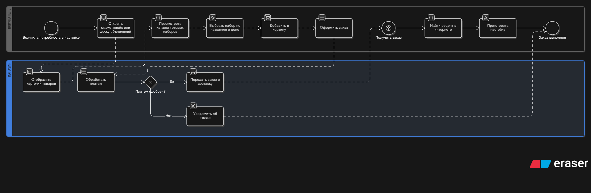
Рисунок 2.1 – Модель AS-IS
Модель TO-BE описывает целевое состояние рассматриваемого процесса с использованием проектируемой информационной системы. Модель TO-BE представлена на рисунке 2.2.
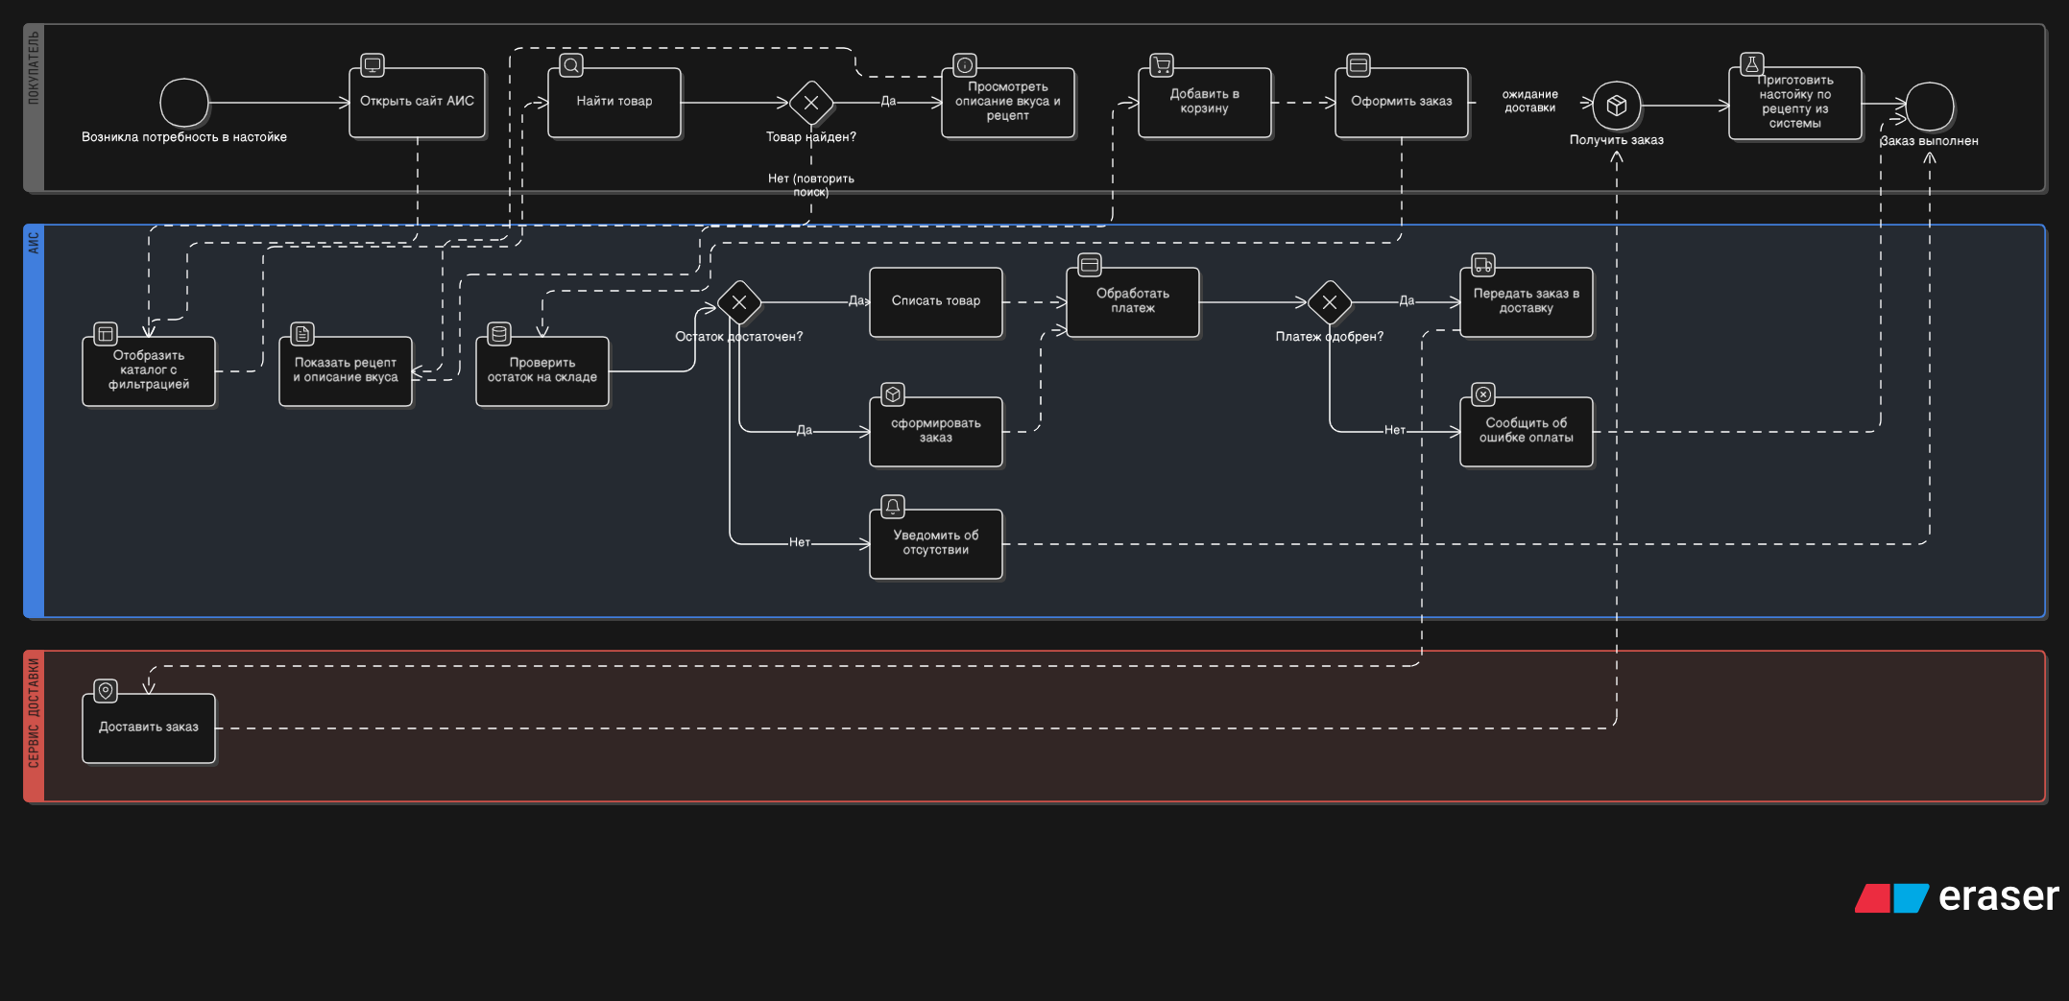
Рисунок 2.2 – Модель TO-BE
- Проектирование архитектуры базы данных
База данных являет одним из самых важных элементов любой информационной системы, представляя собой центральное хранилище информации. Для проектирования модели базы данных будут использоваться два уровня представления: логический и физический. Для создания ER-диаграмм логической и физической моделей требуется определить основные сущности и их атрибуты [38].
На основе описанных ранее функциональных требований к проектируемой АИС были выявлены следующие сущности и их взаимосвязи:
- «Пользователи» – хранение данных о пользователях. Атрибуты: идентификатор пользователя, почтовый адрес, пароль;
- «Заказы» – хранение данных о заказах. Атрибуты: Идентификатор заказа, идентификатор пользователя, дата оформления заказа, адрес доставки, способ доставки, способ оплаты, итоговая стоимость, статус;
- «Товары в заказе» – хранение данных о товарах, содержащихся в заказе. Атрибуты: идентификатор товара в заказе, идентификатор заказа, идентификатор товара, количество экземпляров товара;
- «Товары в корзине» – хранение данных о товарах, находящихся в корзине пользователя. Атрибуты: идентификатор товара в корзине, идентификатор пользователя, идентификатор товара, количество экземпляров товара;
- «Товары» – хранение данных о товарах. Атрибуты: идентификатор товара, название товара, цена, ингредиенты, описание, аромат, тип напитка;
- «Ароматы» – хранение данных о всевозможных ароматах, необходимых для описания товара. Атрибуты: идентификатор аромата, название аромата;
- «Типы напитков» – хранение данных о типах напитков, используемых для описания товаров. Атрибуты: идентификатор типа напитка, название типа напитка;
- «Ингредиенты» – хранение данных об ингредиентах. Атрибуты: идентификатор ингредиента, название ингредиента, категория;
- «Категории» – хранение данных о категориях ингредиентов. Атрибуты: идентификатор категории, название категории.
Также сформулированы связи между таблицами:
- Связь «один ко многим» между flavors и products: один аромат может быть присвоен многим товарам, но каждый товар имеет только один аромат (flavor_id);
- Связь «один ко многим» между types и products: один тип напитка может соответствовать многим товарам, каждый товар относится к одному типу (type_id);
- Связь «один ко многим» между categories и ingredients: одна категория может включать множество ингредиентов, каждый ингредиент принадлежит одной категории (category_id);
- Связь «один ко многим» между users и cart_items: один пользователь может иметь несколько записей в корзине (разные товары), каждая запись принадлежит одному пользователю (user_id);
- Связь «один ко многим» между products и cart_items: один товар может быть добавлен в корзину разными пользователями, каждая запись ссылается на один товар (product_id);
- Связь «один ко многим» между users и orders: один пользователь может сделать несколько заказов, каждый заказ принадлежит одному пользователю (user_id);
- Связь «один ко многим» между orders и order_items: один заказ может включать несколько позиций, каждая позиция относится к одному заказу (order_id);
- Связь «один ко многим» между products и order_items: один товар может фигурировать в нескольких позициях заказов, каждая позиция ссылается на один товар (product_id).
Логическая модель – детальное описание структуры данных, включающее все основные сущности, атрибуты, ключи и взаимосвязи, однако не содержит подробной информации об атрибутах. ER-диаграмма логической модели данных представлена на рисунке 2.3.
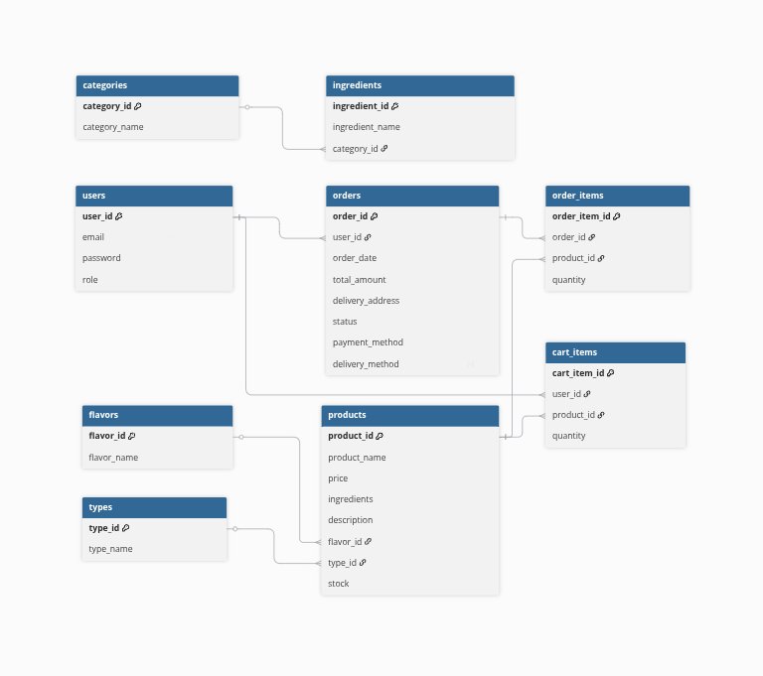
Рисунок 2.3 – Логическая модель данных
Физическая модель является техническим представлением структуры БД, описывающим, как именно данные будут храниться, индексироваться и обрабатываться в конкретной СУБД. Физическая модель базы данных представлена на рисунке 2.4.
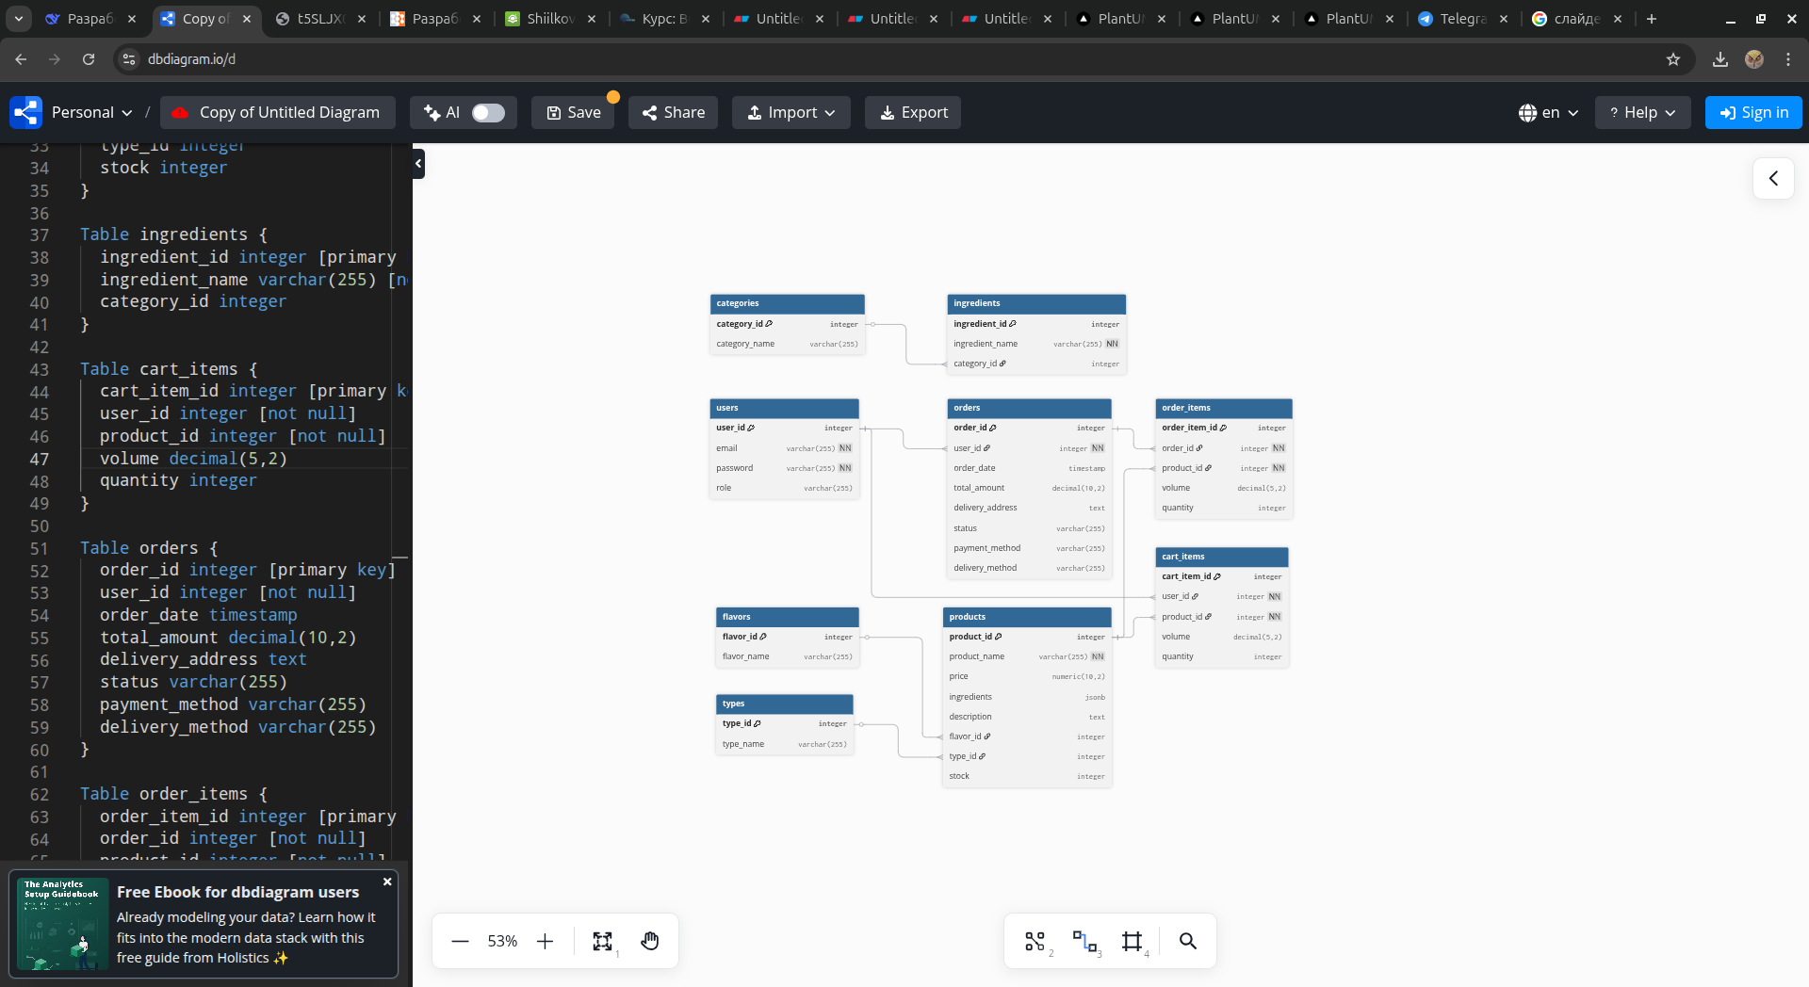
Рисунок 2.4 – Физическая модель данных
Физическая и логическая модели позволяют рассмотреть все связи и типы данных перед реализацией, что облегчает создание БД.
- Проектирование архитектуры автоматизированной информационной системы
Проектирование архитектуры приложения является ключевым действием, необходимым для создания производительного, масштабируемого и удобного в дальнейшем сопровождении приложения. Проектирование архитектуры разрабатываемой АИС состоит из выбора архитектурного стиля системы, определения основных компонентов системы, описания процесса взаимодействия этих компонентов для реализации бизнес-логики приложения, а также проектирование отдельных модулей системы.
В качестве архитектурно стиля будущей АИС был выбран монолит с разбиением на модули. Данное решение обусловлено простотой разработки и сравнительно небольшим масштабом. Внутри монолитного приложения выделяются основные модули, среди которых:
- модуль каталога, реализующий функционал управления товарами, поиска товаров и фильтрации каталога;
- модуль корзины, используемый для управления товарами в корзине пользователя, добавления товаров в корзину, удаления из корзины, а также изменения количества экземпляров товара в корзине;
- модуль заказов, обеспечивающий их оформление, проверку остатка товаров, обработку заказов;
- модуль аутентификации, реализующий регистрацию пользователей, их авторизацию, функционал личного кабинета;
- модуль рецептов, отвечающий за конструктор наборов.
Проектируемая система состоит из трёх основных компонентов: клиентского приложения на React, серверного приложения на Go и базы данных PostgreSQL.
- Клиентский слой, реализованный в виде React-SPA. Данный компонент представляет собой одностраничное веб-приложение и отвечает за отображение пользовательского интерфейса, обработку действий пользователя и взаимодействие с серверной частью. Клиентский слой предоставляет интерфейс для работы с каталогом товаров, корзиной, рецептами, оформлением заказов, а также обеспечивает навигацию между всеми этими разделами.
- Серверный слой, реализованный на Go, состоит из вышеописанных модулей. Они принимают отправленные HTTP-запросы, обрабатывают их, выполняют бизнес-логику, обращаются к базе данных и отправляют HTTP-ответ пользователю.
- Слой данных представлен в виде базы данных PostgreSQL. Данный слой выступает в роли основного хранилища данных и взаимодействует с серверной частью системы при помощи SQL-запросов.
На рисунке 2.5 изображена диаграмма компонентов, описывающая основные компоненты системы и их модули.
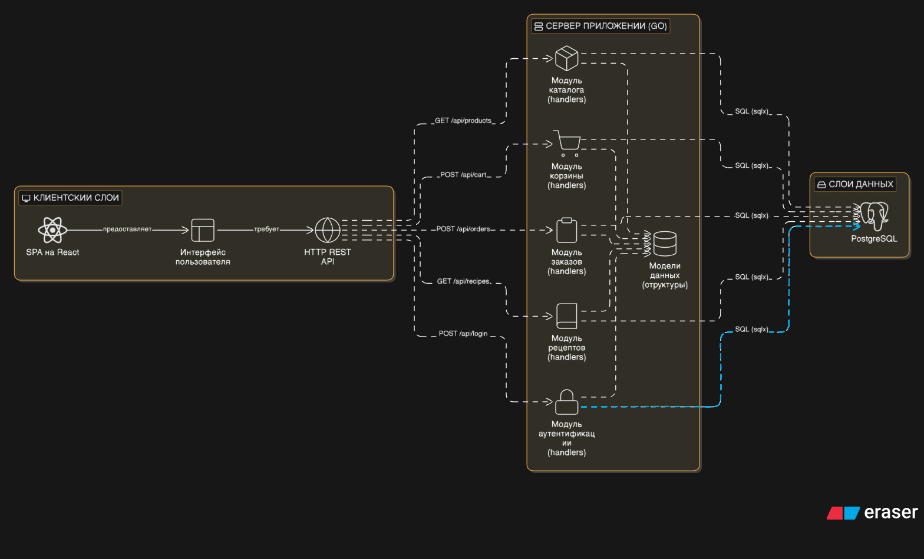
Рисунок 2.5 – Диаграмма компонентов
Для демонстрации взаимодействия компонентов системы была спроектирована диаграмма последовательности, изображённая на рисунке 2.6. Данная диаграмма наглядно описывает процесс передачи данных при оформлении заказа. Оформление заказа имеет следующую последовательность действий:
- Пользователь нажимает «Оформить заказ».
- Отправляется POST запрос на эндпоинт /order. Запрос содержит данные корзины пользователя.
- Сервер принимает запрос и аутентифицирует пользователя по JWT-токену, извлекая из него идентификатор пользователя.
- Сервер открывает транзакцию с базой данных.
- Внутри транзакции сервер проверяет наличие каждого отдельного товара на складе.
- Если товаров хватает, обновляет таблицу products, уменьшая значение поля stock, иначе возвращает ответ с кодом 400 и текстовым описанием ошибки.
- Сервер создаёт новую запись в таблице orders.
- Для каждой позиции из корзины сервер создаёт запись в таблице order_products, сохраняя идентификатор товара, его количество и цену.
- Сервер фиксирует транзакцию, после чего изменения становятся постоянными.
- Сервер возвращает клиенту HTTP-ответ с кодом 200 ОК, содержащий в теле ответа идентификатор заказа.
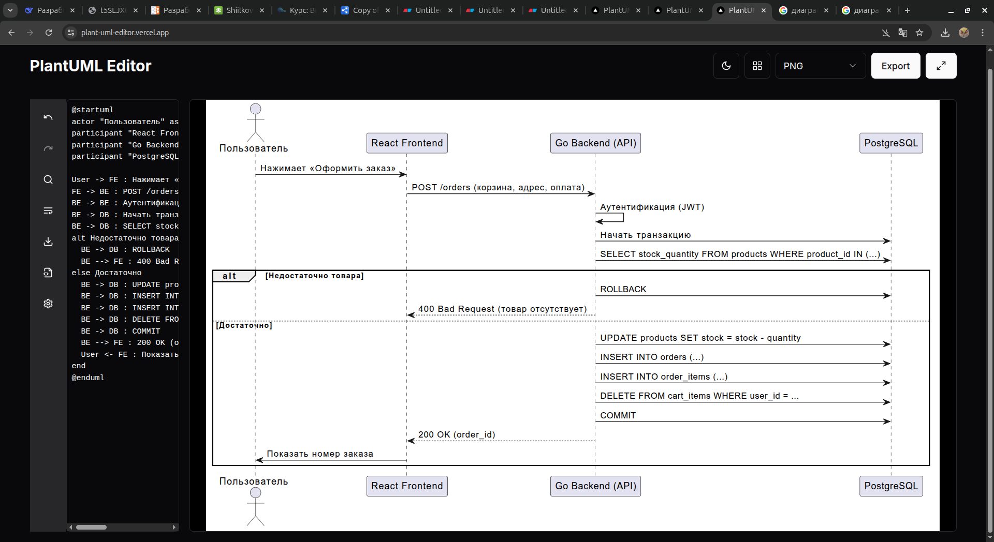
Рисунок 2.6 – Процесс оформления заказа
В ходе выполнения работ были спроектированы основные компоненты будущей системы. Проектирование модели AS-IS позволило наглядно выявить недостатки текущего процесса приобретения наборов для приготовления настоек с использованием существующих на рынке программных решений. Модель TO-BE наглядно показала желаемый результат. Были спроектированы логическая и физическая модели данных при помощи ER-диаграмм, описывающие основные таблицы базы данных. Был выбран архитектурный стиль автоматизированной информационной системы, описаны основные компоненты системы и их модули. Для наглядной демонстрации были спроектированы диаграмма компонентов, а также диаграмма последовательности, описывающая взаимодействие компонентов на примере процесса оформления заказа.
- РАЗРАБОТКА АВТОМАТИЗИРОВАННОЙ ИНФОРМАЦИОННОЙ СИСТЕМЫ
- Выбор и обоснование программно-технических средств для реализации информационной системы
На основе проведённого анализа технологий в пункте 1.3, а также выявленных в пункте 1.4 функциональных и нефункциональных требований к проектируемой АИС был сформирован итоговый стек технологий, используемый для реализации автоматизированной информационной системы интернет-торговли ингредиентами для приготовления настоек.
В качестве основной технологии для реализации серверной части приложения был выбран Go. Данный язык программирования обладает крайне высокой производительностью, сравнимой с C++. При этом язык обладает более простым и понятным синтаксисом. Встроенная поддержка конкурентности через горутины и каналы позволяет создавать высоконагруженные веб-приложения, обрабатывающие множество одновременных запросов. Наличие строгой типизации языка минимизирует количество ошибок, возникающих в процессе разработки, и ускоряет процесс разработки. В качестве веб-фреймворка будет использоваться Gin, обеспечивающий высокую производительность и удобство использования. Он предоставляет удобную маршрутизацию с полной поддержкой параметров в URL, встроенную поддержку ошибок и поддержку middleware. Gin также обладает встроенной валидацией входных данных и высоким уровнем удобства работы с JSON.
В качестве СУБД был выбран PostgreSQL. Главной причиной является полноценная поддержка JSONB. Данный формат хранения данный отлично подходит для хранения ингредиентов, а также сложных характеристик товаров. Другим преимуществом является полное соответствие ACID, что гарантирует целостность данных при проведении операций. Встроенный полнотекстовый поиск с поддержкой морфологического анализа русского языка при необходимости позволит эффективно реализовать поиск товаров по описанию. Также имеется поддержка транзакций, сложных запросов, представлений и процедур.
Для корректной работы Golang с реляционными базами данных будет использоваться стандартный пакет database/sql, который предоставляет интерфейс для работы с БД. Особенностями данного пакета являются абстракции, позволяющая работать со всеми реляционными СУБД, встроенный пул соединений, встроенная защита от SQL-инъекций, осуществляемая за счёт использования плейсхолдеров, наличие контекстно-зависимых запросов, что позволяет отменять долгие запросы при отмене контекста. Однако данного пакета не достаточно для полноценной работы с PostgreSQL. В качестве драйвера для работы с выбранной СУБД будет применяться lib/pq. Он полностью совместим с database/sql. Такой выбор обеспечивает минимальное количество внешних зависимостей и высокую стабильность.
В качестве основной технологии для реализации клиентской части информационной системы был выбран React. Библиотека основана на компонентном подходе, что позволяет разбивать пользовательский интерфейс на отдельные модули, удобно работать с ними и переиспользовать при необходимости, ускоряя и упрощая разработку. Виртуальный DOM позволяет выборочно обновлять элементы на странице без необходимости обновления всей страницы, что даёт высокую производительность и скорость отклика системы. Огромное количество готовых решений сильно упрощает процесс разработки и ускоряет его. Для управления глобальными состояниями будущего приложения планируется использование встроенного механизма React Context API. Context API обеспечивает доступ к глобальному состоянию из любого компонента без необходимости передавать пропсы через несколько уровней. Данный подход позволяет минимизировать количество внешних библиотек, уменьшить количество зависимостей и сохранить производительность.
В качестве препроцессора стилей для упрощения написания CSS-стилей будет использоваться SASS на диалекте SCSS. Данная технология сильно ускорит и упростит процесс написания стилей благодаря использованию миксинов, функций, условных конструкций, циклов и других механизмов. Всё это позволяет сократить количество написанных строк, делая файл более понятным для чтения и масштабируемым.
Для обеспечения отказоустойчивости и удобства развёртывания планируется использовать контейнеризаци. Docker, которая позволяет изолировать компоненты системы в отдельные контейнеры. Docker Compose используется для оркестрации многоконтейнерных приложений: с помощью одного файла описываются все сервисы, их порты, переменные окружения и зависимости.
Таблица 3.1 – Используемые технологии
Компонент системы | Выбранная технология | Обоснование
Язык бэкенда | Go | Высокая производительность, простая стандартная библиотека, эффективное управление памятью.
Веб-фреймворк | Gin | Поддерживает удобную маршрутизацию, middleware и валидацию данных. Позволяет быстро разработать REST API без избыточного кода.
СУБД | PostgreSQL | Полная поддержка JSONB, соблюдение ACID для надёжности операций, встроенный полнотекстовый поиск на русском языке.
Драйвер БД для Go | database/sql + lib/pq | Стандартный интерфейс, минимальные внешние зависимости, высокая стабильность, поддержка пула соединений и транзакций.
Фронтенд-фреймворк | React | Компонентный подход, виртуальный DOM, огромная экосистема, активное сообщество.
Препроцессор CSS | SASS | Добавляет переменные, вложенность, миксины, упрощая написание и поддержку стилей.
Управление состоянием | React Context API | Встроенные средства React, не требуют внешних библиотек, достаточны для глобального состояния в проекте среднего размера.
Контейнеризация | Docker | Упрощает развёртывание и масштабирование.
Оркестрация контейнеров | Docker Compose | Позволяет одним файлом описать и запустить многоконтейнерное приложение.
Выбранный стек обеспечивает баланс между производительностью, простотой разработки и стоимостью развёртывания, что соответствует потребностям малого и среднего бизнеса. Использование стандартных библиотек и минимального количества внешних зависимостей упрощает поддержку проекта и снижает риски, связанные с устареванием сторонних компонентов.
- Реализация базы данных автоматизированной информационной системы
На основе спроектированной в пункте 2.2 ER-диаграммы физической модели БД была создана база данный PostgreSQL. В процессе реализации были созданы основные таблицы на основе описанных ранее сущностей, а также индексы для ускорения работы с таблицами. Таблицы создавались при помощи синтаксиса SQL в консоли pgadmin4. Ниже представлен листинг кода для создания таблиц.
Листинг 3.1 – SQL-скрипт для создания таблиц
CREATE TABLE flavors (
flavor_id SERIAL PRIMARY KEY,
flavor_name VARCHAR(255)
);

CREATE TABLE types (
type_id SERIAL PRIMARY KEY,
type_name VARCHAR(255)
);

CREATE TABLE categories (
category_id SERIAL PRIMARY KEY,
category_name VARCHAR(255)
);

CREATE TABLE users (
user_id SERIAL PRIMARY KEY,
email VARCHAR(255) NOT NULL,
password VARCHAR(255) NOT NULL,
role VARCHAR(255)
);

CREATE TABLE products (
product_id SERIAL PRIMARY KEY,
product_name VARCHAR(255) NOT NULL,
price NUMERIC(10,2),
ingredients JSONB,
description TEXT,
flavor_id INTEGER REFERENCES flavors(flavor_id),
type_id INTEGER REFERENCES types(type_id),
stock INTEGER
);

CREATE TABLE ingredients (
ingredient_id SERIAL PRIMARY KEY,
ingredient_name VARCHAR(255) NOT NULL,
category_id INTEGER REFERENCES categories(category_id)
);

CREATE TABLE cart_items (
cart_item_id SERIAL PRIMARY KEY,
user_id INTEGER NOT NULL REFERENCES users(user_id),
product_id INTEGER NOT NULL REFERENCES products(product_id),
quantity INTEGER
);

CREATE TABLE orders (
order_id SERIAL PRIMARY KEY,
user_id INTEGER NOT NULL REFERENCES users(user_id),
order_date TIMESTAMP,
total_amount DECIMAL(10,2),
delivery_address TEXT,
status VARCHAR(255),
payment_method VARCHAR(255),
delivery_method VARCHAR(255)
);

CREATE TABLE order_items (
order_item_id SERIAL PRIMARY KEY,
order_id INTEGER NOT NULL REFERENCES orders(order_id),
product_id INTEGER NOT NULL REFERENCES products(product_id),
quantity INTEGER
);
Также для ускорения часто выполняемых запросов были созданы следующие индексы: на внешние ключи для ускорения соединений, на JSONB-поле ingredients для эффективного поиска по составу набора, а также полнотекстовый индекс для поиска по названию товара.
Листинг 3.2 – SQL-скрипт для создания индексов
CREATE INDEX idx_products_flavor ON products(flavor_id);
CREATE INDEX idx_products_type ON products(type_id);
CREATE INDEX idx_ingredients_category ON ingredients(category_id);
CREATE INDEX idx_cart_items_user ON cart_items(user_id);
CREATE INDEX idx_cart_items_product ON cart_items(product_id);
CREATE INDEX idx_orders_user ON orders(user_id);
CREATE INDEX idx_order_items_order ON order_items(order_id);
CREATE INDEX idx_order_items_product ON order_items(product_id);
CREATE INDEX idx_products_ingredients ON products USING GIN (ingredients);
CREATE INDEX idx_products_search ON products USING GIN (to_tsvector('russian', product_name));
В результат выполнения этих скриптов получилась база данных, изображённая на рисунке 3.1.
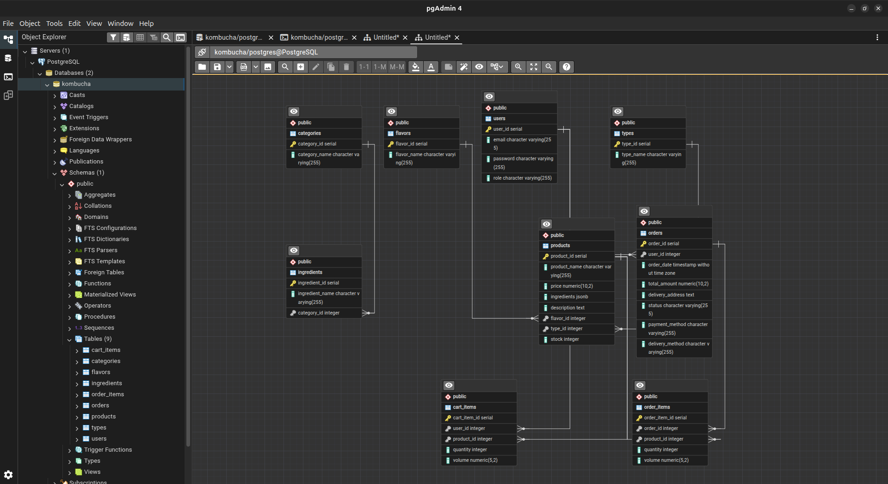
Рисунок 3.1 – ERD для готовой БД
Для проверки работоспособности базы данных и корректности её создания она была заполнена тестовыми данными. В результате заполнения таблицы была получена запись в таблице products. Данная запись изображена на рисунке 3.2.
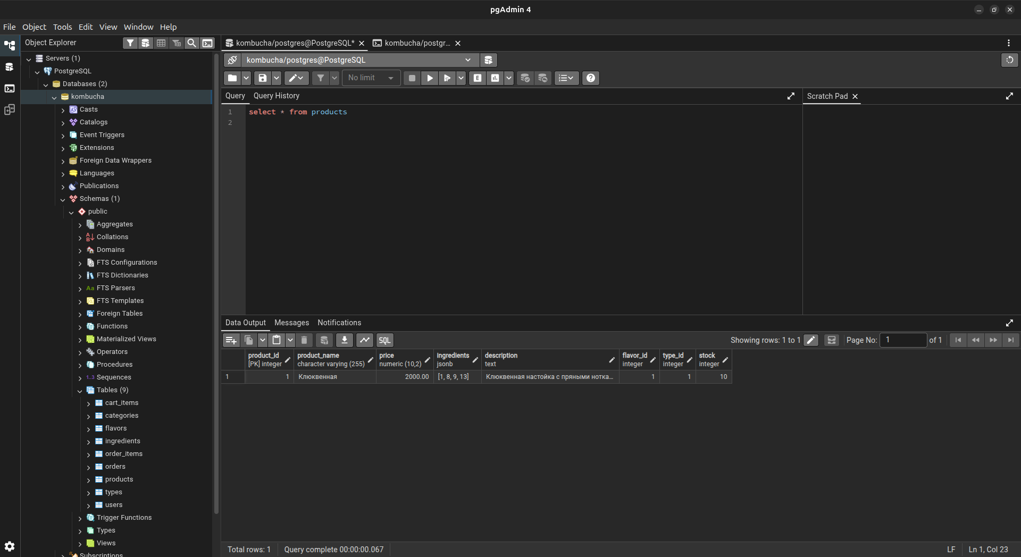
Рисунок 3.2 – Тестовая запись в таблице products
- Разработка клиентской части
Клиентская часть информационной системы представляет собой одностраничное приложение, которое содержит следующие ключевые экраны: каталог, корзина, страница рецептов, страница оформления заказа, страница аутентификации и личный кабинет. Последовательность шагов для приобретения товара описана при помощи user flow. Путь пользователя начинается с главной страницы, которая также является каталогом товаров. Пользователь начинает взаимодействие с главной страницы, где просматривает каталог товаров. Из каталога он выбирает товар и сразу добавляет его в корзину. После добавления товара пользователь может перейти к оформлению заказа. На этапе оформления система проверяет, авторизован ли пользователь. Если нет – предлагается пройти аутентификацию. После успешной аутентификации он заполняет адрес доставки, выбирает способ доставки и способ оплаты. После ввода всех данных пользователь подтверждает заказ. Система проверяет наличие выбранного товара на складе. Если товара нет в наличии, процесс завершается ошибкой – пользователь получает сообщение о недоступности товара. Если товар есть, система пытается обработать платеж. В случае ошибки оплаты пользователь видит сообщение об ошибке и может повторить попытку оплаты. При успешной оплате заказ считается оформленным, и процесс завершается успешно. Диаграмма, описывающая этот процесс изображена на рисунке 3.3.
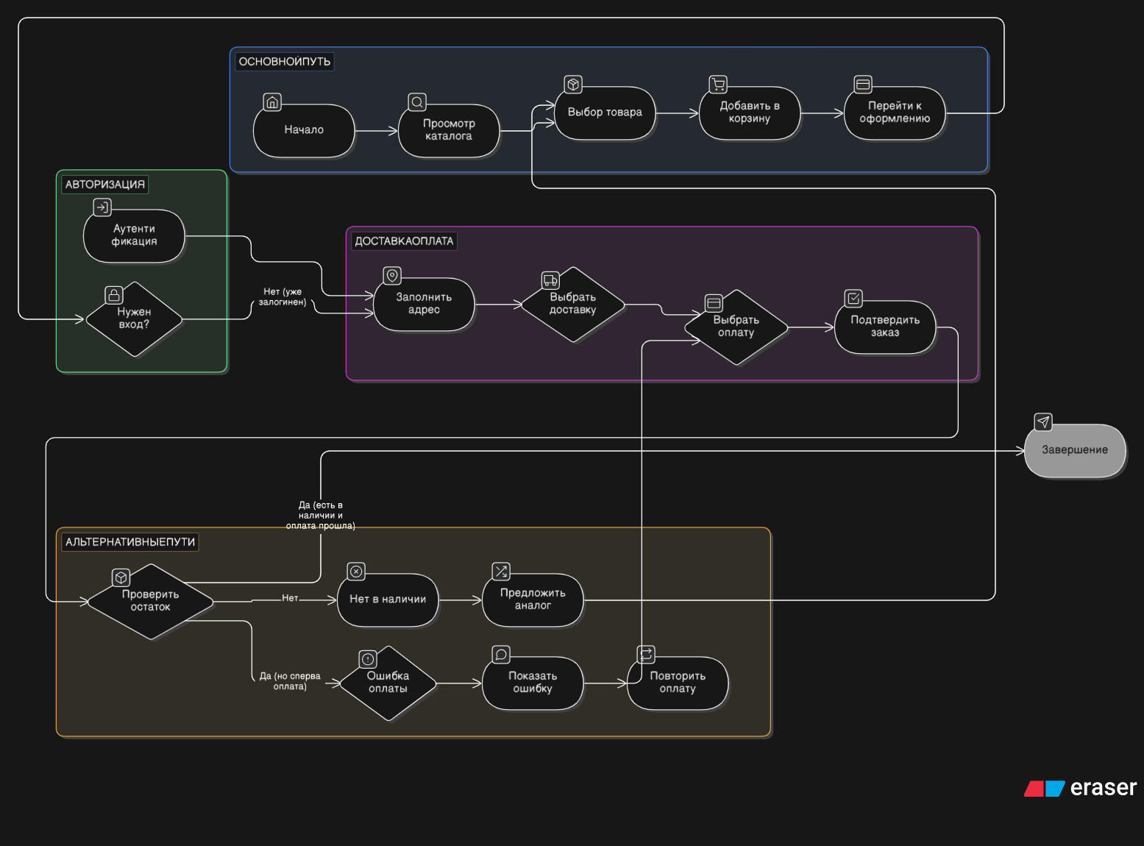
Рисунок 3.3 – User flow диаграмма
Спроектированные страницы включают в себя:
- главная страница с каталогом товаров. Первым элементом страницы является hero-секция, содержащая название сервиса, его описание и ссылку на страницу с рецептами. После идёт слайдер, показывающий несколько наборов. Далее пользователь видит список доступных наборов и блок с фильтрами. Каждый товар представлен в виде карточки, содержащей название, цену, элемент с выбором объёма и кнопку «В корзину»;
- страница корзины. На странице корзины перечислены все товары, добавленные пользователем. Для каждой позиции показано название, цена, количество и список ингредиентов. В правой части страницы находится блок с общей информацией о заказе и кнопкой «Оформить заказ»;
- форма оформления заказа. На этой странице пользователь вводит данные для доставки, выбирает способ доставки и способ оплаты. После заполнения формы пользователь нажимает кнопку «Подтвердить заказ», после чего происходит проверка остатков и обработка платежа.
- страница рецептов. На этой странице находится список ингредиентов, отсортированный по их категориям. Ниже находится блок с выбором объёма и кнопкой «Узнать рецепт». Рядом находится текстовое поле в котором при нажатии на кнопку появляется рецепт приготовления;
- страницы входа и регистрации. При попытке оформить заказ или перейти в личный кабинет неавторизованный пользователь перенаправляется на страницу входа. Здесь расположены поля для ввода email и пароля, а также ссылка, переключающая форму авторизации на форму регистрации при помощи анимации. Форма регистрации содержит поля email, пароль и его подтверждение. Обе формы содержат кнопки для переключения между друг-другом;
- личный кабинет. Данная страница содержит информацию о заказах пользователя.
Реализованные страницы/элементы страниц представленные на рисунках 3.4-3.8.
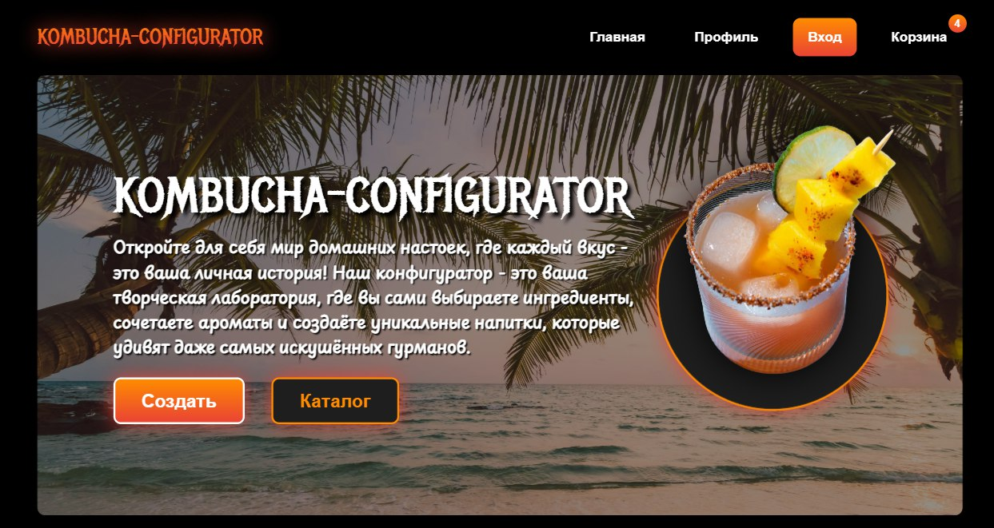
Рисунок 3.4 – Hero-секция главной страницы

Рисунок 3.5 – Слайдер с товарами на главной странице
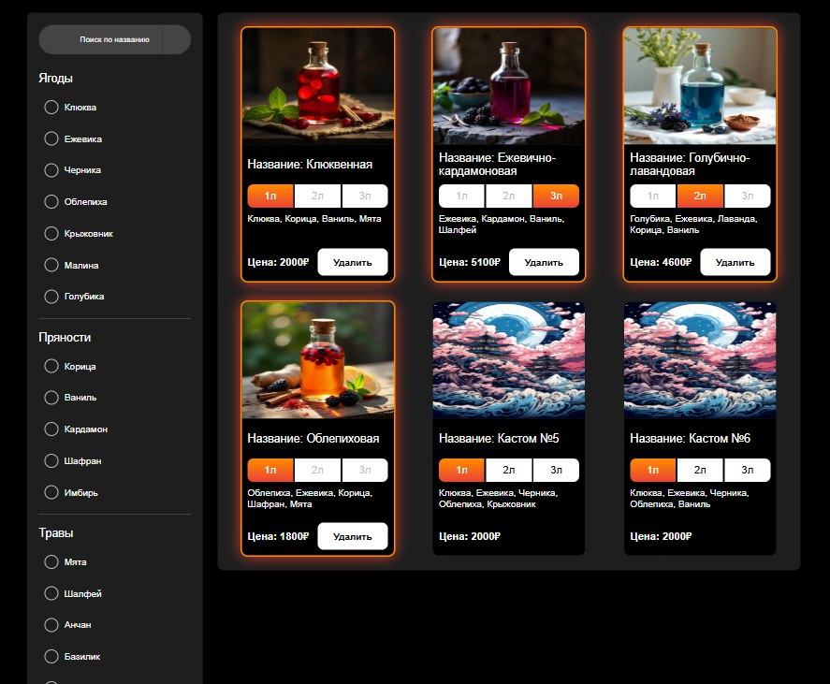
Рисунок 3.6 – Блок с каталогом и фильтрами на главной странице

Рисунок 3.7 – Страница входа и регистрации
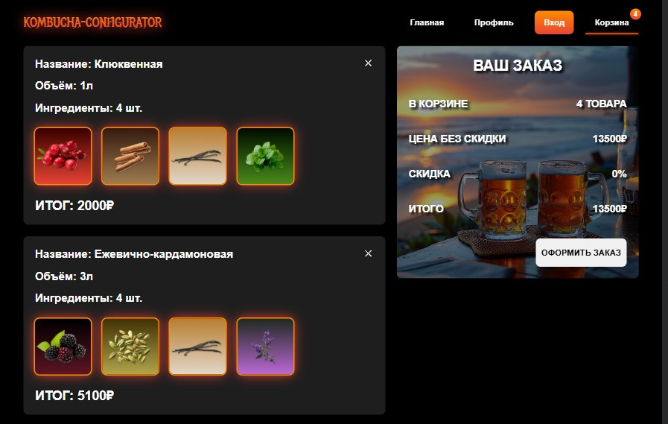
Рисунок 3.8 – Корзина
- Разработка серверной части
Серверная часть реализована на Go с использованием фреймворка Gin. Структура проекта организована следующим образом: файл main.go содержит точку входа, инициализацию роутера и запуск сервера; пакет handlers содержит обработчики HTTP-запросов; пакет models описывает структуры данных; пакет middleware содержит промежуточные обработчики (JWT, CORS, логирование). Маршрутизация и middleware. В функции main создаётся экземпляр Gin-роутера, подключаются middleware и определяются эндпоинты.
Листинг 3.3 – Маршрутизация и middleware
func main() {
db := initDB()
r := gin.Default()
r.Use(middleware.CORS())
r.Use(middleware.Logger())

r.POST("/register", handlers.Register(db))
r.POST("/login", handlers.Login(db))
r.GET("/products", handlers.GetProducts(db))
r.GET("/products/:id", handlers.GetProductByID(db))

auth := r.Group("/")
auth.Use(middleware.Auth())
{
auth.GET("/cart", handlers.GetCart(db))
auth.POST("/cart", handlers.AddToCart(db))
auth.DELETE("/cart/:id", handlers.RemoveFromCart(db))
auth.POST("/orders", handlers.CreateOrder(db))
}

r.Run(":8080")
}
Хендлер выполняет SQL-запрос к базе данных и возвращает результат в формате JSON. Пример хендлера для получения каталога товаров представлен далее.
Листинг 3.3 – Пример хендлера для получения каталога товаров
func GetProducts(db *sqlx.DB) gin.HandlerFunc {
return func(c *gin.Context) {
var products []models.Product
query := `SELECT product_id, product_name, price, ingredients, description,
flavor_id, type_id, stock FROM products`
err := db.Select(&products, query)
if err != nil {
c.JSON(http.StatusInternalServerError, gin.H{"error": err.Error()})
return
}
c.JSON(http.StatusOK, products)
}
}

- Тестирование системы
После завершения разработки было проведено тестирование системы для проверки соответствия функциональным и нефункциональным требованиям.
Модульное тестирование бэкенда. Для ключевых хендлеров были написаны unit-тесты с использованием стандартного пакета testing и библиотеки testify. Тесты проверяют корректность парсинга параметров, обработку ошибок и работу с базой данных.
Тестирование API. С помощью инструмента Postman была создана коллекция запросов для всех эндпоинтов системы. Выполнены как позитивные сценарии (успешная регистрация, добавление в корзину, оформление заказа), так и негативные (попытка оформить заказ с пустой корзиной, недостаток товара, неверный токен).
Функциональное тестирование пользовательского интерфейса. Проведено ручное тестирование всех пользовательских сценариев в браузерах Google Chrome, Mozilla Firefox и Safari. Проверена корректность работы фильтров, поиска, добавления и удаления товаров из корзины, оформления заказа, работы конструктора рецептов. Отдельно проверена адаптивность интерфейса на мобильных устройствах.
Результаты тестирования. Среднее время ответа API для эндпоинта получения каталога составило 120 мс, для оформления заказа – 350 мс, что соответствует требованию «время отклика не более 2 секунд». Система успешно выдержала нагрузку в 100 одновременных пользователей. Все функциональные требования, сформулированные в первой главе, выполнены. Нефункциональные требования (производительность, безопасность, масштабируемость) также соблюдены.
Таким образом, разработанная система готова к внедрению и может использоваться для организации интернет-торговли наборами ингредиентов для приготовления настоек.

ЗАКЛЮЧЕНИЕ
В ходе выполнения выпускной квалификационной работы была разработана автоматизированная информационная система интернет-торговли ингредиентами для приготовления настоек в домашних условиях. В рамках работы были решены следующие задачи.
Проведён анализ современного состояния интернет-торговли в сегменте малого и среднего бизнеса. Выявлены ключевые особенности деятельности МСБ: ограниченность кадровых и финансовых ресурсов, необходимость быстрого внедрения IT-решений, низкая стоимость владения. Обоснованы преимущества собственного интернет-магазина перед продажами через маркетплейсы (уникальный дизайн, прямой контакт с клиентами, детальная аналитика, отсутствие комиссий, масштабируемость). Рассмотрены различные типы интернет-магазинов по моделям взаимодействия (B2B, B2C, C2C), ассортиментным стратегиям и технологическим платформам.
Проведён анализ существующих информационных систем интернет-торговли ингредиентами на примере платформ «Колба», «Градовар», Ozon, Wildberries, Avito. Выявлены общие недостатки: отсутствие сопровождающей информации (рецептов), неполнота системы характеристик товаров (отсутствие данных о вкусе, аромате, типе напитка), отсутствие гибкой фильтрации по специализированным параметрам, низкое качество отзывов и прозрачности информации о наличии товара. Эти недостатки подтвердили актуальность разработки специализированной системы.
Проведён анализ перспективных технологических стеков: языков программирования (PHP, Python, Java, Go, C++), СУБД (PostgreSQL, MySQL, MongoDB), фронтенд-фреймворков (React, Vue, Angular). На основе критериев производительности, потребления памяти, скорости разработки, экосистемы, сообщества и безопасности обоснован выбор технологического стека: серверная часть на Go с фреймворком Gin, база данных PostgreSQL, клиентская часть на React.
Сформулированы функциональные и нефункциональные требования к разрабатываемой АИС. Функциональные требования охватывают управление каталогом, поиск и фильтрацию, рецептурную составляющую, оформление заказа, личный кабинет, систему отзывов и административную панель. Нефункциональные требования определяют производительность (время загрузки страниц не более 2 секунд, поддержка 250 одновременных пользователей), надёжность (аптайм 99.5%, резервное копирование), безопасность (TLS 1.3, защита от SQL-инъекций, XSS, CSRF, хеширование паролей), масштабируемость и удобство использования.
В рамках проектирования разработаны модели бизнес-процессов AS-IS и TO-BE, спроектирована логическая и физическая модели базы данных PostgreSQL (таблицы пользователей, товаров, корзины, заказов, справочники ароматов, типов напитков, категорий ингредиентов), обосновано использование JSONB-поля для гибких характеристик. Выбрана монолитная архитектура с разделением на модули (каталог, корзина, заказы, аутентификация, рецепты). Разработаны диаграммы компонентов и последовательности, описаны алгоритмы регистрации и аутентификации (JWT, bcrypt), работы с корзиной и заказами (транзакционное списание остатков), конструктора рецептов и фильтрации каталога.
В третьей главе выполнена практическая реализация системы: выбран и обоснован итоговый технологический стек, создана база данных PostgreSQL (SQL-скрипты, индексы, тестовые данные), реализована серверная часть на Go с использованием фреймворка Gin (маршрутизация, middleware JWT, хендлеры для каталога, корзины, заказов, оформление заказа в транзакции). Разработана клиентская часть на React: страницы каталога, корзины, оформления заказа, рецептов, аутентификации, личного кабинета; реализованы user flow, адаптивная вёрстка на SASS, управление состоянием через Context API и useReducer. Проведено модульное тестирование бэкенда, тестирование API (Postman) и функциональное тестирование интерфейса. Результаты тестирования подтвердили соответствие системы требованиям: время ответа API не превышает 350 мс, система выдерживает нагрузку 100 одновременных пользователей.
Таким образом, все поставленные задачи выполнены, разработанная автоматизированная информационная система готова к внедрению и может быть использована для организации интернет-торговли наборами ингредиентов для приготовления настоек. Представленная демо-версия позволяет закрыть практику, а дальнейшая доработка третьей главы будет завершена в финальной версии диплома.

СПИСОК ИСПОЛЬЗОВАННЫХ ИСТОЧНИКОВ
- («МойСклад»: обороты малого и среднего бизнеса РФ выросли на 11%) https://tass.ru/ekonomika/24684333
- (АКИТ: объем интернет-торговли в России вырос на 28% в 2025 году) https://new-retail.ru/novosti/retail/akit_obem_internet_torgovli_v_rossii_vyros_na_28_v_2025_godu/
- (Что должен «уметь» интернет-магазин для увеличения продаж в B2B-сегменте ) https://m.seonews.ru/analytics/chto-dolzhen-umet-internet-magazin-dlya-uvelicheniya-prodazh-v-b2b-segmente-/
- (Интернет-магазин для B2B и B2C-клиентов: в чём отличия?) https://omni.korusconsulting.ru/blog/internet-magazin-dlya-b2b-i-b2c-klientov-v-chem-otlichiya-/
- (СУЩНОСТЬ, ЭВОЛЮЦИЯ И КЛАССИФИКАЦИЯ МАРКЕТПЛЕЙСОВ) https://cyberleninka.ru/article/n/suschnost-evolyutsiya-i-klassifikatsiya-marketpleysov/viewer
- (Понимание и управление ассортиментом товаров) https://tobiz.net/support/ponimanie-i-upravlenie-assortimentom-tovarov/
- (Специализированные магазины против супермаркетов: особенности мерчандайзинга в разных форматах магазинов) https://blg-service.ru/specializirovannye-magaziny-protiv-supermarketov
- (Способы создания интернет-магазинов: от SaaS до индивидуальной разработки) https://nxdigitalagency.com/ru/blog/sposoby-sozdaniya-internet-magazinov-ot-saas-do-individualnoj-razrabotki/
- (Преимущества и недостатки сайта на CMS) https://sdvv.ru/articles/testovyy-razdel/preimushchestva-i-nedostatki-sayta-na-cms/
- (SaaS: что это за сервисы и как они помогают бизнесу) https://skillbox.ru/media/management/saas-chto-eto-za-servisy-i-kak-oni-pomogayut-biznesu/
- (Какие бывают маркетплейсы: полный обзор) https://www.insales.ru/blogs/university/kakie-byvayut-marketplejsy
- (Не только маркетплейсы: как продвигать бизнес на Авито, Юле и других досках объявлений) https://www.unisender.com/ru/blog/kak-prodvigatsya-na-doskah-obyavlenij/#anchor-2
- https://kolba.ru/
- https://gradovar.ru/
- https://www.ozon.ru/
- https://www.wildberries.ru/
- https://www.avito.ru/
- (PHP) https://blog.skillfactory.ru/glossary/php/
- (9 самых популярных PHP-фреймворков) https://habr.com/ru/companies/ruvds/articles/539098/
- (Всё о языке программирования Python: растущая популярность, плюсы и минусы, сферы применения) https://practicum.yandex.ru/blog/vsyo-o-yazyke-programmirovaniya-python/
- (FastAPI vs Django: какой Python фреймворк выбрать для веб-приложения?) https://worksolutions.ru/useful/fastapi-vs-django/
- (Java – что это за язык, и зачем он нужен) https://otus.ru/journal/java-chto-eto-za-yazyk-i-zachem-on-nuzhen/
- (Java) https://blog.skillfactory.ru/glossary/java/
- (Spring) https://blog.skillfactory.ru/glossary/spring/
- (Почему язык Go популярен) https://habr.com/ru/companies/yandex_praktikum/articles/754682/
- (C++ — особенности языка, его преимущества и недостатки) https://zamacode.ru/blog/spp-obzor
- (PostgreSQL) https://blog.skillfactory.ru/glossary/postgresql/
- (MySQL) https://blog.skillfactory.ru/glossary/mysql/
- (Что такое MySQL) https://selectel.ru/blog/mysql/
- (MongoDB) https://blog.skillfactory.ru/glossary/mongodb/
- (Где хранить неструктурированные данные: СУБД MongoDB для веб-разработчиков и аналитиков) https://practicum.yandex.ru/blog/subd-mongodb-ustanovka-i-ispolzovanie/#preimuschestva-i-nedostatki
- (Библиотека React: особенности, перспективы, ситуация на рынке труда) https://ru.hexlet.io/blog/posts/biblioteka-react-review-article
- (React: плюсы и минусы популярной библиотеки JavaScript) https://dzen.ru/a/ZDw5BIeAvVVyahph?utm_referrer=www.google.com
- (Vue.js) https://blog.skillfactory.ru/glossary/vue-js/
- (React vs Vue – подробное сравнение и перспективы) https://habr.com/ru/articles/904698/
- (Что такое Angular) https://ru.hexlet.io/blog/posts/chto-takoe-angular
- (Angular) https://blog.skillfactory.ru/glossary/angular/
- (Моделирование данных: обзор) https://habr.com/ru/articles/556790/

